Міністерство освіти і науки України

Київський національний університет будівництва і архітектури

Автоматизований

**електропривІд В БУДІВНИЦТВІ**

Методичні вказівки та завдання

до виконання практичних занять на лабораторних стендах

для здобувачів першого (бакалаврського)

рівня вищої освіти

спеціальності 174

«Автоматизація, комп’ютерно – інтегровані технології та робототехніка»

Київ 2024

УДК 621.312.28

ББК 33.261.3

А 18

Укладач: Г.М. Голенков, канд. техн. наук, доцент

Рецензент С.В. Іносов, канд. техн. наук, доцент.

Відповідальний за випуск Л.І. Мазуренко, д-р техн. наук, професор, завідуючий кафедрою електротехніки та електроприводу.

*Затверджено на засіданні кафедри електротехніки та електроприводу, протокол №9 від 10 квітня 2024 р.*

Автоматизований електропривод в будівництві. Методичні вказівки до виконання практичних занять на лабораторних стендах /Уклад.: Г.М. Голенков – К,:КНУБА, 2024. – 64 с.

Містять загальні положення, вказівки та завдання до виконання практичних занять на лабораторних стендах, запитання для самоперевірки та список літератури.

Призначено для здобувачів першого (бакалаврського) рівня вищої освіти спеціальності 174 «Автоматизація, комп’ютерно – інтегровані технології та робототехніка» з метою використання під час виконання лабораторних робіт та закріплення теоретичного матеріалу.

КНУБА,2024

Загальні положення

На сучасному етапі розвитку промислового та цивільного будівництва широко застосовуються системи автоматизованого електроприводу будівельних машин та механізмів.

Метою та завданням виконання здобувачами лабораторних робіт під назвою «Автоматизований електропривід в будівництві» згідно з робочою програмою диеципліни «Автоматизований електропривід в будівництві» є набуття практичних навичок при роботі з системами автоматизованого електроприводу будівельних машин та механізмів, отримання при експериментальному дослідженню механічних та робочих характеристик за різних режимах роботи та їх порівняння з теоретичними викладками.

Лабораторні роботи з автоматизованого електроприводу відрізняються великою кількістю вимірювань: електричних (струм, напруга, потужність) та не електричних (частота обертання) величин. Крім того, у ході експерименту виконуються різноманітні регулювання та перемикання, пов'язані з пуском установки, зміною режимів роботи тощо.

Програма лабораторної роботи, що задана, може бути успішно виконана лише за умови доброї (детальної) підготовки та продуманих дій усіх членів бригади студентів (мається на увазі проведення експериментів, обробка одержаних результатів та складання звіту з лабораторної роботи).

Одержавши дозвіл викладача, бригада здобувачів починає виконувати лабораторні роботи. Спочатку необхідно ознайомитись та записати до робочого зошита дані об’єкта, що досліджується, вимірювальних приладів та пускорегулювальної апаратури, призначених для виконання експериментів. Під час вибору вимірювальних приладів необхідно користуватися не лише відповідністю границі вимірювань приладу максимальному значенню вимірюваної величини, але й брати до уваги відповідність системи приладу роду вимірювальних струмів та напруг.

При складанні схеми доцільно дотримуватись такого правила: спочатку виконати всі з’єднання силової (головної) мережі, а потім приєднати елементи схеми додаткових мереж збудження (обмотки) тощо, а також мереж керування.

Якщо електрична схема включає велику кількість вимірювальних приладів та регулювальних реостатів, одночасно зі складанням схеми слід провести їх маркування (на паперових або картонних бірках помітити елементи схеми та прикріпити до них).

У разі складання схеми за можливості слід уникати перехрещення дротів і на один затискач приєднувати не більш, ніж три дроти. Усі з'єднання дротів мають бути надійними. Зібрану схему перевіряє викладач. Пробне увімкнення лабораторної установки можна проводити лише з його дозволу. При цьому необхідно звернути увагу на показання приладів. У колі постійного струму при використанні вимірювального приладу магнітоелектричної системи може бути відхилення стрілки ліворуч від нуля. У цьому випадку, вимкнувши установку, слід поміняти місцями проводи, що підходять до приладу. При пробному увімкненні установки зміною позицій рукоятки регулювальних реостатів необхідно перевірити, як змінюється параметр машини, що регулюється (напруга на виході генератора або частота обертів двигуна) та чи не виходять стрілки вимірювальних приладів за межі шкал.

Знімання показань з усіх вимірювальних приладів слід вести за можливості одночасно.

Не можна робити перерву в початковій серії спостережень. Якщо з’явились сумніви щодо вірності показань якого-небудь приладу, необхідно повторити знімання показань з усіх приладів.

Після закінчення експерименту, не розбираючи схеми, виконують усі необхідні розрахунки. Після цього кожний здобувач має уважно проаналізувати одержані результати експериментів та зробити висновки. Якщо результати експерименту не викликають сумнівів, їх слід надати для перевірки викладачу.

Залежно від відповідності цих розрахунків викладач дає вказівку або припинити виконання лабораторної роботи, або повторити експеримент.

У цих методичних вказівках лабораторні роботи починаються з №5, оскільки лабораторні роботи № 1-4 видані у методичних вказівках[8].

Обробка результатів експерименту та оформлення звіту

з лабораторної роботи

Кожний здобувач повинен самостійно обробити результати виконаних ним досліджень та скласти звіт про проведену роботу. Звіт має включати такі відомості: номер та назву лабораторної роботи; мету та програму роботи; перелік електричних апаратів, двигунів, вимірювальних приладів із зазначенням їхніх паспортних даних; принципові електричні схеми; таблиці із записом результатів проведених досліджень та виконаних підрахунків; розрахункові формули, за якими виконувались підрахунки; діаграми та графіки залежностей; висновок щодо проведеної роботи.

Усі схеми, таблиці та графіки, що наводяться у звіті, мають відповідати ДСТУ,ГОСТ. Елементи електричних схем та їхні літерні позначення виконуються за допомогою комп’ютерних технологій.

Графіки та векторні діаграми викреслюються в масштабі також за допомогою комп’ютерних технологій. Всі шкали повинні мати літерні позначення в одиницях вимірювання. Векторні діаграми будують у масштабі.

В одних координатних осях будується один або кілька графіків у відповідному масштабі, їх слід викреслювати по координатній сітці з розмірами 100x100 мм. Для побудови графіка необхідно мати не менше, ніж п’ять точок.

У заключенні здобувач повинен дати оцінку експлуатаційним властивостям об’єкта дослідження, зробити висновок про відповідність цих властивостей паспортним даним об’єкта та про відповідність результатів дослідження теоретичним положенням.

При виконанні лабораторних робіт необхідно пам’ятати про техніку безпеки під час експлуатації електрообладнання.

Техніка безпеки під час виконання лабораторних робіт

з електротехніки

Під час виконання робіт в електротехнічних лабораторіях здобувачі зобов’язані пам’ятати про необхідність виконання правил техніки безпеки.

Людський організм є дуже чутливим до електричного струму. Контакт відбувається під час доторкання до різноманітних струмопровідних частин лабораторного обладнання. Ймовірність ураження струмом збільшується, якщо частини лабораторного стенду, а також корпуси апаратів, що при нормальних умовах не знаходяться під напругою, раптово перетворюються у струмопровідні при пошкодженні ізоляції, ненадійного кріплення з’єднуючих дротів до клем апаратів тощо.

Електричний струм (постійний або змінний промислової частоти 50 Гц) силою від 0,025 до 0,1 А при проходженні через людське тіло є небезпечним для життя, більш, ніж 0,1 А - смертельним. Струм силою 0,02... 0,025 А паралізує руки (їх не можна відірвати від електропровідників), ускладнює дихання. Сила струму близько 0,1 А та більше викликає параліч дихання, фібриляцію та припинення роботи серця, шок. Найбільш небезпечним є проходження струму через життєво- важливі органи людини - серце, мозок та дихальні органи. Струми, що проходять через окремі частини тіла людини зовні, викликають травми.

Сила струму, що проходить через людину, визначається за законом Ома. З цього витікає, що сила струму залежить від напруги доторкання та опору людини. Припустима напруга доторкання встановлюється нормами залежно від характеристик установок та тривалості дії струму. Опір тіла людини значною мірою залежить від шляху проходження струму, стану організму та умов навколишнього середовища, деякою мірою - від роду, значення та частоти струму. Він змінюється від кількох сотих Ом до 3... 100 Ом, а особливо знижують опір вогке середовище, волога шкіра та наявність на її поверхні пошкоджень, а також велика площа доторкання.

Відповідно до вимог техніки безпеки в електроустановках оголені дроти, кінці кабелів та шини фарбують у певні кольори. При постійному струмі: позитивні - червоним кольором, негативні - синім. У трифазних мережах: фазу А - жовтим, В - зеленим, С - червоним кольором; нейтральний дріт незаземлений - білим, заземлений - чорним кольором. Дроти та шини захисного заземлення фарбують чорним кольором.

Виробничі приміщення за ступенем небезпеки ураження струмом діляться на три категорії: без підвищеної небезпеки, з підвищеною небезпекою та особливо небезпечні.

Лабораторні приміщення університету можна віднести до категорії без підвищеної небезпеки, але необхідно пам’ятати, що багато елементів схеми лабораторної установки, доступних для доторкання, знаходяться під напругою, а частини, що обертаються, хоча й мають взагалі захисні пристрої, усе ж не виключають "захоплення " частин одягу або механічного удару. Тому здобувачі в лабораторії повинні виявляти виняткову обережність та дотримуватись таких правил техніки безпеки:

* беззаперечно виконувати всі вказівки викладачів та лаборантів; бути дисциплінованими та уважними; знаходитись безпосередньо біля дослідної лабораторної установки;
* забороняється підходити до інших установок, розподільних щитів та пультів і робити на них будь-які увімкнення або перемикання; вмикати схему в мережу, якщо хтось торкається її неізольованої струмоведучої частини; проводити які-небудь переєднання у схемі, що знаходиться під напругою;
* торкатися частин, що обертаються, або нахилятися до них близько під час роботи електричної машини; залишати без нагляду лабораторну установку або окремі прилади під напругою;
* одяг має бути застебнутим, не мати вільно звисаючих кінців шарфів, хусток, ланцюжків тощо, а зачіски або головний убір повинні виключати можливість потрапляння волосся на струмоведучі частини;
* при роботі з лабораторною установкою, що знаходиться під напругою, здобувач повинен стояти на ізоляційних гумових килимках, що є біля кожної лабораторної установки;
* якщо схема включає в себе конденсатори, то після її вимкнення їх необхідно розрядити - замкнути накоротко виводи;
* про всі помічені випадки неполадок у роботі установки та порушення правил техніки безпеки здобувач повинен відразу доповісти викладачу;
* якщо трапився нещасний випадок, лабораторну установку слід одразу вимкнути, надати потерпілому першу допомогу та повідомити про це викладачу.

Інструктаж з техніки безпеки фіксується у спеціальному журналі, де кожний студент розписується про його проходження.

*Лабораторна робота №1*

**Дослідження електромеханічних характеристик двигуна постійного струму послідовного збудження при різних режимах роботи приводу робочого органу електромеханічної системи**

***Мета роботи*:** - набути практичних навичок у збиранні принципово електричної схеми експериментального стенду для дослідження електромеханічні характеристик двигуна постійного струму послідовного збудження при різних режимах роботи;

-дослідити електромеханические природні та штучні характеристики двигуна при регульованні кутовой швидкості обертання якоря за допомогою зміни напруги та опору;

-дослідити гальмуванні характеристики двигуна при динамічному режимі роботи;

-одержати експериментальне підтвердження теоретичним відомостям характеристик двигуна постійного струму послідовного збудження.

***Програма роботи***

1. Зібрати принципово електричної схему стенду згідно рис. 1.1 і після перевірки її викладачем зробити пробний пуск двигуна постійного струму послідовного збудження; перевірити можливість регульовання кутовоі швидкості обертання двигуна за допомогою зміни напруги та опору.

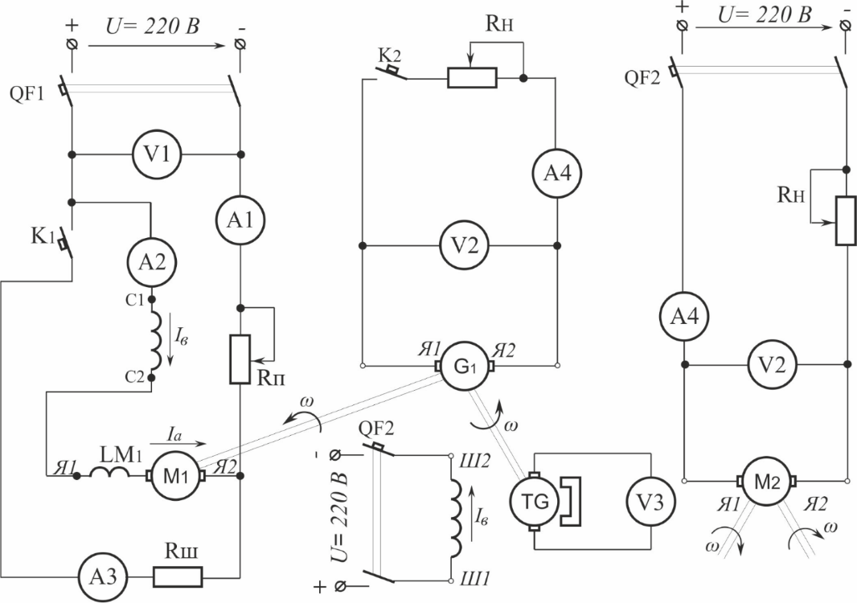

Рис.1.1. Принципова електрична схема стенда для дослідження двигуна постійного струму послідовного збудження

Лабораторний стенд (див.рис.1.1) складається з машин постійного струму з послідовним збудженням *M*1 та з незалежним збуджувачем *M*2, вимірювальних і регулюючих апаратів.

1. Записати паспортні дані двигунів і дані вимірювальних приладів та регулюючих пристроїв в таблицю 1.1.

*Таблиця 1.1*

|  |  |  |  |
| --- | --- | --- | --- |
| №/п | Найменування | №/п | Найменування |
| 1 | M1 – двигун постійного струму  *Pном* = ____ Вт; *Uном* = ____ В;  *Iном* = _____ А; n*ном* = _____об/хв | 4 | Rш, Rп – реостат  *R* = 7,5 Ом; *I* = 10 А |
| 5 | QF2, QF1 – автоматичні вимикачі  *Iр* = 25 А, *Iр* = 25 А |
| 2 | G1 (М2) – генератор постійного струму  *Pном* = ____ Вт; *Uном* = ____ В;  *Iном* = _____ А; n*ном* = ____ об/хв | 6 | A1, A1 – амперметр 0-5/10 А |
| 7 | A3, A4 – амперметр 0-5/10 А |
| 8 | V1, V2 – вольтметр 0-150/300 В |
| 9 | V3 – вольтметр 0-75/150 В |
| 3 | TG – тахогенератор  *CTG* = ____ об/хв ∙В |  |  |

1. Зняти дані для побудови природної механічної характеристики двигуна *ω=f(M)* для схеми ввімкнення *RП*=0, *Rш*=∞.
2. Зняти дані для побудови штучних механічних характеристик двигуна *ω=f(M)*:

а) при збільшенні опору кола якоря *RП*≠0 (*U*=220В; *Rш*=∞).

б) при зміні напруги *U (RП*=0; *Rш*=∞; *с*=1 і *c* < 1).

в) при динамічному гальмуванні з самозбудженням, де якір двигуна і обмотка збудження замикаються на резистор *Rш*, *RП*=∞.

При динамічному гальмуванні навантажування машина *М*2 (рис.1.1) вмикається у двигуновому режимі.

Зміна навантажування двигуна досягається зміною резистивного опору навантажування *Rн* в якірному колі генератора (*G1*).

Результати вимірювань і розрахунки електромеханічних параметрів двигуна постійного струму послідовного збудження записати в табл.1.2.

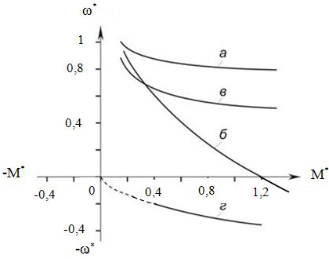

Рис.1.2. Механічні характеристики двигуна постійного струму з послідовним збудженням

1. За даними табл. 1.2 у відповідному масштабі побудувати механічні характеристики *ω=f(M)* двигуна для різних режимів роботи.

*Таблиця 1.2*

|  |  |  |  |  |  |  |  |  |  |  |  |
| --- | --- | --- | --- | --- | --- | --- | --- | --- | --- | --- | --- |
| Номер  вимірю-  вання | Дослідні дані | | | | | | | Розрахункові дані | | | |
| *U*1,  В | *I*1,  А | *I*2,  А | *I*3,  А | *U*2,  В | *I*н,  А | *n, об/хв* | *P*1,  Вт | *ω*  рад/с |  | *M*1,  Н.м |
| Природна механічна характеристика(*RП*=0, *Rш*=∞) | | | | | | | | | | | |
| 1….5 |  |  |  |  |  |  |  |  |  |  |  |
| Штучна механічна характеристика при збільшенні опору ( *RП*≠0 *Rш*=∞) | | | | | | | | | | | |
| 1….5 |  |  |  |  |  |  |  |  |  |  |  |
| Штучна механічна характеристика при зміні напруги U (*RП*=0, *Rш*=∞) | | | | | | | | | | | |
| 1….5 |  |  |  |  |  |  |  |  |  |  |  |
| Штучна механічна характеристика при динамічному гальмуванні  (*RП*=∞, *Rш*=0) | | | | | | | | | | | |
| 1….5 |  |  |  |  |  |  |  |  |  |  |  |

1. Проаналізувати підтвердження теоретичних положень результатами експериментів.
2. Скласти звіт.

***Теоретичні положення та методичні вказівки до виконання експериментальної частини***

Двигуни постійного струму з послідовним збудженням широко застосовуються в якості електроприводу транспорту (трамваї, тролейбуси, електропоїзди метро и т.д.), прицьому струм якоря струм є стромом збудження *I*ном= *I*я= *I*зб.

Електромагнітний момент двигуна постійного струму, Н.м:

*M*=*с*e.*Ф*.*I*a = *с*e*kф* *I2*a , *(1.1)*

де *I*a – сила струму якоря, А; Ф – магнітний потік пропоційнний струму Ф=*k I*зб ; *с*e – *pN*/2π*а* – постійний електромеханічний коефіцієнт; *p –* число пар полюсів; *а –* число паралельних гілок обмотки якоря.

Електрорушійна сила на затискачах якоря двигуна постійного струму, В:

*E=сe. Ф.ω, (1.2)*

де *ω –* кутова швидкість, рад/с.

Напруга двигуна постійного струму, В:

*U=E+IaƩra+ΔUщ , (1.3)*

де *ΔUщ –* падіння напруги в контакті щітка-колектор; Ʃ*r*а – опір кола якоря, Ом.

Напруга генератора постійного струму, В:

*U=E-IaƩra-ΔUщ .*(1.4)

Природна механічна характеристика двигуна постійного струму послідовного збудження (див.рис.1.2, кривая *а*) причому, у схемі (див.рис.1.1) ввімкнення *RП*=0, *Rш*=∞ :

 (1.5)

Розглянемо штучні механічні характеристики.

1. При збільшенні опору кола якоря (див.рис.1.2, кривая *б*)

 (1.6)

Опори вмикаються в схемі при *RП*≠0; *Rш*=∞.

1. При зміні напруги (див.рис.1.2, кривая *в*).

 (1.7)

Резистори вмикаються в схемі при умові, якщо *RП*=0, *Rш*=∞.

Коефіцієнт пропорційності *с* змінюється в межах значень с ≤ 1.

1. При динамічному гальмуванні із самозбудженням (див.рис.1.2, кривая *г*):

 (1.8)

Якір двигуна і обмотка збудження замикаються на резистор *Rш*, *RП*=∞.

***Методичні вказівки до розрахункової частини***

Електромагнітні і електромеханічні параметри визначаємо згідно з отриманими даними при експериментальному дослідженні двигуна (див. табл.1.1).

Електромагнітна потужність *P*1 визначається за формулою:

*P*1=*U1I1*,Вт. (1.9)

Електромагнітний момент *М*1 – за формулою:

*M1=P1/ωн,* Н.м. (1.10)

Кутова швидкість *ωн* визначається за формулою:

*ωн=nн/*9,55*,* рад/с. (1.11)

Кутова швидкість у відносних одинцях:

*ω*=ω/ ωн ,* (1.12)

де *ω –* поточна кутова швидкість якоря двигуна, рад/с*.; ωн –* номінальна кутова швидкість постійного струму, рад/с*.*

Електромагнітний момент у відносних одинцях:

*М*=М/ Мн ,* (1.13)

де *М –* поточний електромагнітний момент, що розвиває двигун, Н.м; *Мн= Pн/ωн –* номінальний момент двигуна, Н.м.

При розрахунку і побудові механічної характеристики *ω*=f(М*)* двигуна необхідно використовувати рекомендації та вирази (1. 1….1.13).

***Запитання для самоперевірки***

1. Як будується природна швидкісна та механічна характеристики двигуна постійного струму послідовного збудження?
2. Які способи регулювання двигуна послідовного збудження ви знаєте?
3. Чому неприпустими робота двигуна послідовного збудження на холостому ході?

*Лабораторна робота №2*

**Дослідження електромеханічних характеристик двигуна постійного струму незалежного збудження при різних режимах роботи приводу електромеханічної системи**

***Мета роботи:-*** набути практичних навичок у збиранні принципово електричної схеми експериментального стенду для дослідження електромеханічних характеристик електроприводу з двигуном постійного струму незалежного збудження (ДПС) при різних режимах роботи;

-дослідити електромеханічні природні та штучни характеристики двигуна при регульованні кутовой швидкості обертання якоря за допомогою змени напруги та опору;

-дослідити гальмуванні характеристики двигуна: при проти вмиканням, динамічному та генераторному режимах роботи;

-одержати експериментальне підтвердження теоретичним відомостям характеристик двигуна постійного струму незалежного збудження.

***Порядок виконання роботи***

1. Зібрати принципово електричної схему стенду згідно рис. 2.1 і після перевірки її викладачем зробити пробний пуск двигуна постійного струму незалежного збудження; перевірити можливість регульовання кутовой швидкості обертання двигуна за допомогою змени напруги та опору.

Лабораторний стенд (див.рис.2.1) складається; асинхронного двигуна (*АМ)*; машини постійного струму незалежного збудження *(G,M*,*НМ*); тахогенератора (*TG)*; регулатора напруги постійного струму (РНПС) (трифазний автотрансформатора (*АТр)* та вимпримляч (*В)*)*;* вимірювальних і регулюючих апаратів.

Обмотка якоря машини постійного струму *M* сполучена з обмоткою якоря *G* - генератора постійного струму незалежного збудженнятаким чином, що машини утворюють систему «генератор - двигун».

1. Записати паспортні дані двигунів і дані вимірювальних приладів та регулюючих пристроїв в таблицю 2.1.

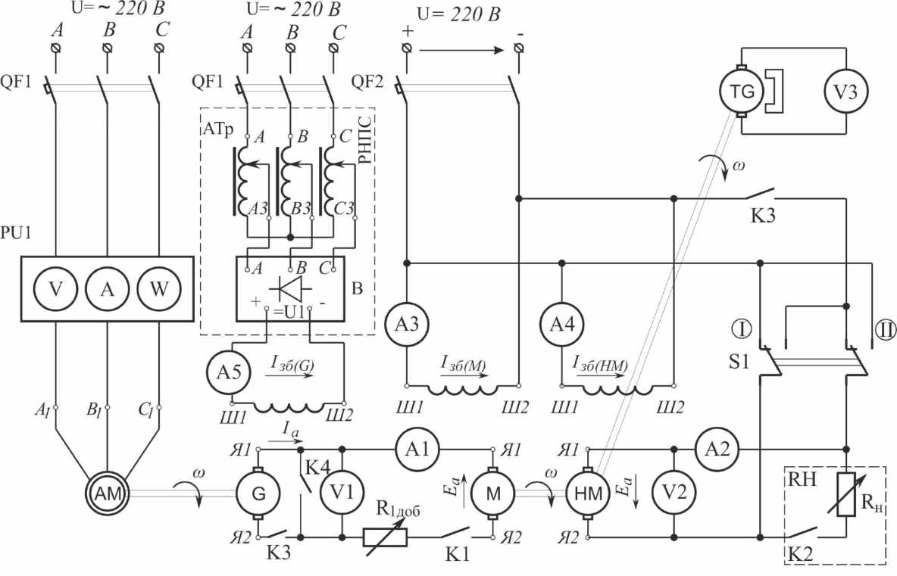

Рис.2.1. Принципова електрична схема стенда для дослідження двигуна постійного струму незалежного збудження

*Таблиця 2.1*

|  |  |  |  |
| --- | --- | --- | --- |
| №/п | Найменування | №/п | Найменування |
| 1 | M – двигун постійного струму  *Pном* = ____ Вт; *Uном* = ____ В;  *Iном* = _____ А; n*ном* = ____об/хв  *η* = ____. | 5 | TG – тахогенератор  *CTG* = ____ об/хв ∙В |
| 6 | АТР–автотрансформатор трифазний  *U* = 0 ÷ 250 В; *I* = 10 А |
| 2 | G – генератор постійного струму  *Pном* = ____ Вт; *Uном* = ____ В;  *Iном* = _____ А; n*ном* = ____ об/хв | 7 | R, R1 – реостат  *R* = 7,5 Ом; R1 =15÷125 Ом; *I* = 0÷10 А |
| 8 | QF1, QF2, QF3– автоматичні вимикачі  *Iр* = 25 А |
| 3 | НM – двигун постійного струму  *Pном* = ____ Вт; *Uном* = ____ В;  *Iном* = _____ А; n*ном* = _____об/хв |
| 9 | A1, A2 – амперметр 5,10 А |
| 4 | АM – асинхронний двигун  *Pном* = ____ Вт; *Uном* = ____ В;  *Iном* = _____ А; n*ном* = ____об/хв.  *cosφ*= _____; *η* = ____ | 10 | A3, A4, A5 – амперметр 1÷2 А |
| 11 | V1, V2 – вольтметр 150÷300 В |
| 12 | V3 – вольтметр 75÷150 В |

3.Зняти дані для побудови природної механічної характеристики *ωм=f(M)* двигуна постійного струму *M* при *U*=220В; *R1*=0 (рис.2.2, крива *а)*.

4.Зняти дані для побудови штучних механічних характеристик *ω=f(M)* двигуна *M* :

а) механічні характеристики двигуна *ωR=f(M)* при збільшенні опору в колі якоря при *U*=220В*;R1*≠0 (див.рис.2.2, крива *в*);

б) механічні характеристики двигуна *ωU=f(M)* при зміні напруги *U=var ( R1*=0) (див.рис.2.2, крива *д)* ;

в) механічні характеристики двигуна *ωg=f(M)* при генераторному гальмуванні *U*=220В*; R1*=0 і *R1*доб=7,5 *÷* 15 Ом (див.рис.2.2, крива *б)* ;

г) механічні характеристики двигуна -*ωпв=f(M)* при гальмування про-тивмиканням *U*=220В*; R1*доб =15 *÷* 30 Ом (див.рис.2.2, крива *г)* ;

в) механічні характеристики двигуна *ωд=f(M)* при динамічному гальмуванні *U*=0 В*;R1*доб =0 *÷* 15 Ом; *R*=var (див.рис.2.2, крива *е)*.

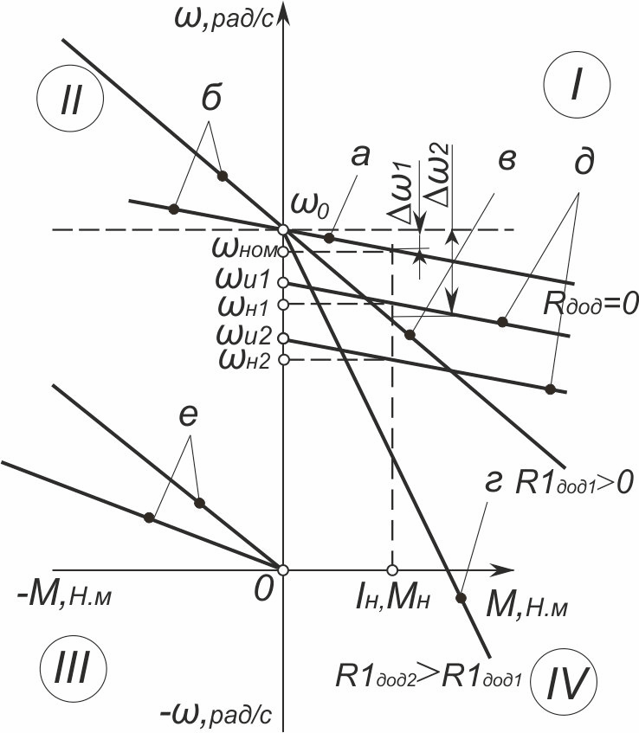

*а*- природна механічна характеристика *ωм=f(M)*; *б-* штучна механічна характеристика при генераторному гальмуванні *ωg=f(M); в-* при збільшенні опору в колі якоря *ωR=f(M);г-* при гальмування проти вмиканням *ωпв=f(M);д-* при зміні напруги *ωU=f(M);е-* при динамічному гальмуванні *ωд=f(M).*

Рис.2.2. Сімейство механічних характеристик електродвигуна постійного струму незалежного збудження

Результати вимірювань і розрахунки електромеханічних параметрів двигуна постійного струму незалежного збудження записати в табл.2.2.

Табл.2.2

|  |  |  |  |  |  |  |  |  |  |  |
| --- | --- | --- | --- | --- | --- | --- | --- | --- | --- | --- |
| Номер  вимірю-  вання | Дослідні дані | | | | | | Розрахункові дані | | | |
| *I* 5,  А | *U* 1,  В | *I* 1,  А | *U* 2,  В | *I* 2,  А | *n, об/хв* | P1,  Вт |  | *ω* рад/с | *M*1,  Н.м |
| Природна механічна характеристика(*R1*доб =0) | | | | | | | | | | |
| 1….5 |  |  |  |  |  |  |  |  |  |  |
| Штучна механічна характеристика при генераторному гальмуванні  (*R1*доб =0;*R1*доб =7,5 *÷* 15 Ом) | | | | | | | | | | |
| 1….5 |  |  |  |  |  |  |  |  |  |  |
| Штучна механічна характеристика при зміні опору в колі якоря  (*R1*доб =7,5 *÷* 15 Ом) | | | | | | | | | | |
| 1….5 |  |  |  |  |  |  |  |  |  |  |
| Штучна механічна характеристика при гальмування проти вмиканням (*R1*доб =15 *÷* 30 Ом) | | | | | | | | | | |
| 1….5 |  |  |  |  |  |  |  |  |  |  |
| Штучна механічна характеристика при при зміні напруги  (*R1*доб =0; *U*=170*÷*180та *U*=150*÷*160 В) | | | | | | | | | | |
| 1….5 |  |  |  |  |  |  |  |  |  |  |
| Штучна механічна характеристика при при динамічному гальмуванні (*R1*доб =0;*R1*доб =15 Ом) | | | | | | | | | | |
| 1….5 |  |  |  |  |  |  |  |  |  |  |

***Теоретичні відомості***

Швидкісна характеристика електродвигуна постійного струму є залежністю кутової швидкісти *ω* від струму в обмотці якоря *I*а при незмінному струмі збудження і номінальній підведеній напрузі.

Рівняння швидкісної характеристики *ω*= *f*(*I*а) має вигляд:

 (2.1)

де *cе = рN/ (2πа)* - постійні коефіцієнти; *Ф* - основний магнітний потік, Вб; *ƩR =Ʃrа+R1доб*, - електричний опір кола якоря електродвигуна Ом; *Ʃr*- опір обмоток в ланцюзі якоря, приведений до робочої температури, Ом; *R1доб*- додатковий опір, включений в ланцюг якоря електродвигуна, Ом.

Електромеханічна характеристика електродвигуна постійного струму є залежністю кутової швидкісти *ω* від моменту *М* при незмінному струмі збудження і номінальній підведеній напрузі.

Рівняння механічної характеристики *ω* = *f*(*M*) має вигляд:

 (2.2)

де *M*=*с*e.*I*a.*Ф* - електромагнітний момент двигуна постійного струму, Н.м:

У режимі ідеального х. х. струм у колі якоря *I*а = 0, а, отже, і момент *М* = 0, тому кутової швидкістив режимі ідеального х. х. (рад/с):

*ω0* = *U*/*сеФ*. (2.3)

Таким чином, рівняння швидкісної і механічної характеристик можна звести до вигляду:

*ω* = *ω* 0-Δ *ω*, (2.4)

де Δ*ω* - зміна кутової швидкісти, викликана навантаженням двигуна, рад/с.

Залежність Δ*ω* від струма навантаженням визначається вирозом:

Δ*ω*=-*I*а*ƩR* /(*cеФ*), (2.5)

а залежність Δ*ω* від моменту навантаження двигуна має вигляд:

Δ*ω =-MƩR/(c2еФ2).* (2.6)

Таким чином, як це витікає з (2.4), швидкісна та механічна характеристики електродвигуна паралельного (незалежного) збудження є прямими лініями (див.рис. 2.2).

Вирази (2.5) і (2.6) показують, що зміна кутової швидкісти електродвигуна, обумовлена зміною його навантаження, є прямо пропорційною електричному опору кола якоря *ƩR* = *Ʃrа +R*дод. Тому найменшому опору кола якоря *ƩR* = *Ʃrа* відповідає найменша зміна кутової швидкісти Δ*ω*. В цьому випадку швидкісна і механічна характеристики електродвигуна є найбільш жорсткими. Такі характеристики називають природніми (крива *а*). Якщо ж у коло якоря ввести додатковий опір, тобто, якщо *ƩR* = *Ʃrа + R1*дод, то вплив навантаження на величину Δ*ω* стає більш значним, характеристики електродвигуна стають м'якими і їх кут нахилу до осі абсцис збільшується (криві *б* і *г*). Такі характеристики називають штучними (реостатними).

Всі характеристики електродвигуна незалежно від величини опору кола якоря перетинаються в точці ідеального х. х. (прикордонної кутової швидкісти *ω*0). Пояснюється це тим, що при ідеальному х. х. струм якоря *I*а і момент *М* дорівнюють нулю, а тому зміна кутової швидкісти Δ*ω* =0 (див. (2.5) і (2.6)).

Як наголошувалося, швидкісні і механічні характеристики електродвигуна постійного струму паралельного (незалежного) збудження є прямолінійними (див. (2.4)). У зв'язку з цим, положення будь- якої з цих характеристик визначається двома точками. Однією з них є точка ідеального х. х. з координатами *ω*0 і *I*а = 0 або *М* = 0, а другою - точка номінального навантаження в двигуновому (основному) режимі з координатами *ωном* і *I*аном або *М*ном. Якщо в колі якоря немає додаткового опору (Ʃ*R*=*Ʃrа*), то координати точки номінального навантаження визначаються паспортними даними электродвигуна. Якщо ж в коло якоря включено додатковий опір (Ʃ*R* = *Ʃrа* + *R1дод*), то при номінальному струмі якоря *I*аном кутової швидкісти (рад/с):

 (2.7)

Для двигунів постійного струму паралельного збудження можливими є такі режими роботи (див.рис.2.2):

*а*- природна механічна характеристика *ωм=f(M)* (I- квадрант);

*б-* штучна механічна характеристика при генераторному гальмуванні *ωg=f(M)* (II - квадрант)*;*

*в-* при збільшенні опору в колі якоря *ωR=f(M)* (I- квадрант)*;*

*г-* при гальмування проти вмиканням *ωпв=f(M)* (IV- квадрант)*;*

*д-* при зміні напруги мережи (реґулювання кутової швидкісти якоря) *ωU=f(M)* (I- квадрант)*;*

*е-* при динамічному гальмуванні *ωд=f(M)* (II- квадрант)*.*

***Генераторне гальмування з віддачею енергії в мережу (рекуперативне).***

Таке гальмування здійснюється при кутової швидкісти якоря, що перевищує частоту обертання ідеального х. х., тобто, при *ω*> *ω*0, В цьому випадку ЕРС якоря *Е*а стає більшою за напругу мережі *Uном*і струм якоря змінює свій напрям (порівняно з напрямом в руховому режимі), тобто, стає негативним:

*-Іа=(Еa-Uм)/ ƩR.*  (2.8)

У зв'язку зі зміною напряму струму якоря змінює свій напрям електромагнітний момент електродвигуна і стає гальмівним.

Характеристики електродвигуна в цьому режимі є продовженням характеристик в двигуновому режимі, розміщуються в другому квадранті осей координат. Рівняння характеристик в гальмівному генераторному режимі має вигляд, аналогічний (2.4), але величина Δ*ω* в цьому випадку набуває негативного знаку [див. (2.5) і (2.6)]:

*ω* = *ω* 0-(-Δ*ω)= ω*0+Δ*ω*. (2.9)

Дія гальмівного генераторного моменту припиняється, як тільки кутової швидкісти якоря, зменшуючись, досягне кутової швидкісти ідеального х. х.

***Гальмування проти включенням***

Таке гальмування відбувається у тому випадку, коли обмотки електродвигуна включені для одного напряму обертання якоря, а під дією яких-небудь зовнішніх причин якір обертається в протилежну сторону. Наприклад, якщо електродвигун включено для обертання барабана, на який намотується трос з вантажем, але величина цього вантажу є настільки великою, що під дією його сили тяжіння вантаж опускається. При цьому барабан обертається у бік розмотування троса, і якір електродвигуна обертається зустрічно електромагнітному моменту, який в цих умовах стає гальмуючим.

Такий же режим гальмування противключенням спостерігається тоді, коли для швидкої зупинки якоря електродвигуна перемикають дроти, що приєднуються до виводів обмотки якоря, тобто змінюють напрям струму в обмотці якоря.

Оскільки в режимі гальмування противключенням обертання якоря відбувається в бік, протилежний, порівняно з обертанням у двигуновому режимі, то ЕРС якоря змінює свій напрям і діє згідно з прикладеною до кола якоря напругою. В цих умовах струм якоря:

*І*a = (*Е*a + *Uм)/ ƩR*. (2.10)

Тобто струм якоря в режимі гальмування противключенням є більшим, ніж в двигуновому режимі. Щоб обмежити струм якоря до значення *Iа* ≥ 1,5 *Iа*ном, в коло якоря на час гальмування включають додатковий опір.

Гальмування двигуна відбувається до повної зупинки якоря (*ω*= 0). Якщо ж у цей момент електродвигун не відключити від мережі, то відбудеться реверс двигуна, тобто почнеться його обертання в протилежну сторону. При цьому електромагнітний момент електродвигуна знов стане таким, що обертає.

Характеристики електродвигуна в режимі гальмування противклю-ченням розташовуються в четвертому квадранті осей координат і є продовженням характеристик двигунового режиму.

***Динамічне гальмування електродвигуна***

Відбувається при відключенні обмотки якоря від мережі і замиканні її на деякий опір *R*гальм. Обмотка збудження при цьому залишається, як і раніше, підключеною до мережі. Якір електродвигуна продовжує обертання за рахунок сил інерції, тобто за рахунок кинетичної енергії, запасеної в частинах, що обертаються, системи электроприводу. У режимі динамічного гальмування електродвигун переходить в генераторний режим, але енергія, що виробляється при цьому, не віддається в мережу, як це мало місце в режимі генераторного гальмування, а перетворюється в теплову енергію, виділяючись на опорі *ƩR= Ʃrа + R*гальм .

У режимі динамічного гальмування ЕРС якоря не змінює свого напряму в порівнянні з руховим режимом, але оскільки напруга мережі *Uм*= 0, то струм якоря, змінивши свій напрям, діє згідно з ЕРС якоря (а не проти ЕРС, як це відбувається в двигуновому режимі). Іншими словами, струм якоря в режимі динамічного гальмування має негативний напрям (рис. 2.2, другий квадрант).

У цьому режимі струм якоря:

*I*a=(0-*E*а)/ *ƩR*, (2.10)

де *ƩR= Ʃrа + R* гальм а гальмівний момент (Н .м):

*-М = c2eФ2 ω /ƩR*, (2.11)

є, як і струм якоря, негативним.

З виразу (2.11) виходить, що гальмування якоря відбувається до повної зупинки якоря, тобто до *ω* = 0.

Характеристики електродвигуна в режимі динамічного гальмування виходять з початку координат і розташовуються в другому квадранті. Із збільшенням опору *R*гальм жорсткість цих характеристик зменшується.

Рівняння характеристик в режимі динамічного гальмування отримують з (2.4). Але, оскільки в цьому режимі електродвигун відключений від мережі (*Uм* = 0), то *ω*0 = 0 і тому рівняння приймає вигляд:

*ω* = -Δ*ω*. (2.12)

При розрахунку Δ*ω* по (2.5) або (2.6) струм якоря приймають негативним, тому величина Δ*ω* стає негативною і з урахуванням знаку мінус в (2.12) рівняння набуває вигляду *ω*=Δ*ω*. При побудові характеристик для режиму динамічного гальмування частота обертання відкладається в позитивному напрямі осі ординат (рис. 2.2).

Викладене про режими електродвигуна постійного струму паралельного (незалежного) збудження ілюструється табл. 2.3, де для різних режимів стрілками показано взаємні напрями напруги мережі *Uм*, EPC якоря *Еа* і падіння напруги в колі якоря *IaR*. Там же наведено вирази, що визначають струм якоря.

Таблиця 2.3.

|  |  |  |  |  |
| --- | --- | --- | --- | --- |
| Режими роботи електродвигуна | *Uм* | *Ea* | *Ia R* | *Ia* |
| Двигуновий | **→** | **←** | **←** | *Ia* = (Eа-U*м*)/R |
| Генераторний гальмівний | **→** | **←** | **→** | *-Ia* = (Eа-U*м*)/R. |
| Гальмування  противключенням | **→** | **→** | **←** | *Ia* = (Eа+U*м*)/R |
| Динамічний гальмівний | 0 | **←** |  | *-Ia* = (Eа+U*м*)/R |
| Короткого замикання (*ω* = 0) | **→** | 0 | **←** | *Ia* = U*м*/R |
| Ідеального х.х. (*ω*=*ω*о) | **→** | **←** | 0 | *Ia* =0 |

***Рекомендации по експолатації стенда при дослідженні електромеханічних характеристик* ДПС**

Лабораторній стенд для дослідження електромеханічних характеристик двигуна постійного струму незалежного збудження складається з пьятьох електричних машин (рис. 2.1):

- *М*-електродвигуна постійного струму незалежного збудження (досліджуваний електродвигун);

- *НМ-*машини навантаження (двигун постійного струму незалежного збудження, механічно сполученої з електродвигуном *М*);

- *G-* машини постійного струму незалежного збудження (генератор постійного струму);

- *АМ-*трифазного асинхронного двигун з короткозамкнутим ротором, механічно сполученої з генератором постійного струму *G*.

- Т*G* – тахогенератора.

Ввімкнення в мережу трифазної асинхронної машини виконується автоматичним вимикачем *QF*1.

Обмотка якоря генератором постійного струму *G*  сполучена з обмоткою двигуна якоря *М*  таким чином, що машини утворюють систему «генератор - двигун».

Для зміни струму збудження генератора постійного струму *G* використовуватетсярегулятор напруги постійного струму (РНПС) який вимикается через автоматичний вимикач *QF1*. Кола якоря генератора постійного струму *G* та двигун постійного струму *М* замикаються ключем *К1*. Струм в цьому колі вимірюють амперметром *А1*, а напруга - вольтметром *V1*.

Ввімкнення в мережу обмоток збудження двигунів *М* та *НМ* виконується автоматичним вимикачем *QF*2.

Для обмеження пускового струму в ланцюзі якоря електродвигуна *М* включено, двозатискний пусковий реостат *R1доб*. У коло якоря навантаженого двигуна *НМ* включені вольтметр *V*2, амперметр *А2* та додаткові опори *Rн*. За допомогою ключа *К*2 ці опори підключаються по черзі.

Для вимірювання частоти обертання досліджуваного злектродвигуна *М* в установці застосовується тахогенератор *ТG* з вимірювальним приладом (вольтметр *V3)* «об/хв».

Для створення різних режимів роботи досліджуваного електродвигуна *М* міняють умови роботи машини навантаження *НМ*: то вона використовується як генератор навантаження (перемикач *S*1становять в положення *I* ) для електродвигуна в його двигуновому (основному) режимі, то як електродвигун *НМ* (перемикач *S*1 становять в положення *II* ), що приводить електродвигун *М* в кутовою швидкістю *ω* > *ω* 0, тобто переводять його в генераторний режим.

Ознайомившись із будовою лабораторного стенду, призначенням тих, що входять в неї, комутуючих і регулюючих пристроїв, а також із призначенням кожного вимірювального приладу і отримавши дозвіл викладача, готують лабораторну установку до проведення дослідів.

Насамперед перевіряють положення всіх вимикачів, ключів і перемикачів. Всі ці пристрої мають знаходитися в положенні «вимкнено». Потім замикають автоматичний вимикач QF2.

Увімкненням автоматичного вимикача QF2 подають напругу в коло якоря електродвигуна *НМ*, і він приводиться в обертання. Ключ *К*1 при цьому повинен бути замкнений.

***Дані для побудови природних характеристик*** знімають при номінальній напрузі мережі *Uм*= *Uном*, номінальних значеннях струму збудження в досліджуваному електродвигуні *М* і генератору постійного струму *G*  без додаткових опорів у колі якоря електродвигуна *М* (ключ *К*1 замкнуто).

Знімання даних починають з режиму генераторного гальмування з віддачею енергії в мережу, а потім поступово переходять в двигуновий (основний) режим, а потім гальмівний режим противвімкненням. Для цього діють таким чином. Регулятором напруги постійного струму (РНПС) збільшують струм збудження генератору постійного струму *G*. При цьому електродвигуна *НМ* починає працювати в руховому режимі і розганяє якір електродвигуна *М* до кутової швидкісти х.х. *ω*0. Про досягнення такої кутової швидкісти свідчитимуть нульові показння амперметра А1. Потім кутової швидкісти починає перевищувати *ω*0 і досліджуваний електродвигун переходить в генераторний режим при цьому струм якоря *М* стає негативним.

***У режимі генераторного гальмування*** з віддачею енергії в мережу досліджуваний електродвигун *М* працює в режимі генератора, машина навантаження *НМ* — в режимі двигуна, машина постійного струму *G*. — в режимі генератора, асинхронна машина *АМ* — в режимі двигуна. Електроенергія з мережі змінного струму передається в мережу постійного струму, частково витрачаючись на покриття втрат в електричних машинах лабораторної установки.

Довівши кутової швидкісти до припустимого значення (зазвичай не більше 1,3 *ωном*) при струмі якоря в колі електродвигуна *М*, не більшому за 1,25 *Iном*, Регулятором напруги (РНПС) поступово зменшують струм збудження машина постійного струму *G*. При цьому частота обертання і струм якоря електродвигуна *М* почнуть зменшуватися. При кутовії швидкісти *ω*<*ω*0 режим генераторного гальмування припиняється і починається руховий (основний) режим електродвигуна *М*, а струм якоря, пройшовши через нульове значення, знов наростає (у позитивному напрямі).

Тепер машина постійного струму *М* працює в генераторному режимі, машина постійного струму *G* — в руховому, асинхронна машина *АМ* — в генераторному, віддаючи енергію в мережу трифазного струму. Струм збудження *Iзб(G)* машина постійного струму *G* зменшують до тих пір, поки струм якоря досліджуваного двигуна *М* не досягне значення, що не перевищує 1,25 *Iaном*.

Таким чином, дані для побудови природних характеристик знімають лише в двох режимах: генераторному гальмівному і двигуновому (основному). Для кожного з цих режимів слід зробити не менше п'яти вимірювань занести їх в табл. 2 .2.

***Швидкісну характеристику*** *ω*=*f*(*Ia*) будують безпосередньо за дослідними даними. Що ж до механічної характеристики *ω* = *f*(*M*), то для її побудови необхідно заздалегідь розрахувати ряд значень моменту, відповідних виміряним значенням струму якоря досліджуваного двигуна (для *R*1= 0), і занести їх у табл. 2.2.

Для теоретичного розрахунку моменту можна скористатися виразом:

*М = се ФIа* . (2.13)

Слід мати на увазі, що вираз (2.15) визначає електромагнітний момент електродвигуна, який є більшим за момент на валу на величину моменту х. х. *М*0. Проте, для електричних машин постійного струму потужністю 2 кВт і більше електромагнітний момент перевищує номінальне значення корисного моменту не більше, ніж на 3% -4%.

Добуток постійного коефіцієнта се„ на основний магнітний потік *Ф* (див. (2.5)) можна визначити, використовуючи номінальні значення моменту Мном і струму якоря *I*аном :

*cе Ф=Mном/ I*аном. (2.14)

Номінальне значення моменту (Н • м):

*Mном* =*Р*ном/ *ω ном*, (2.15)

де *Рном* — номінальна потужність досліджуваного электродвигуна *М*, Вт. Номінальне значення струму якоря *I*аном, А:

*I*аном = *I*ном – *I*зб(М), (2.16)

де *I*ном - номінальний струм навантаження електродвигуна, А; *I*зб(М) - номінальний струм збудження досліджуваного електродвигуна, А.

Необхідно відзначити, що, приймаючи добуток сеФ однаковим при визначенні значень моментів *М1* для всього діапазону навантажень досліджуваного двигуна *М*, допускають деяку неточність. Річ у тому, що величина основного магнітного потоку *Ф* в двигуні паралельного (незалежного) збудження із зростанням струму навантаження трохи зменшується. Викликається це розмагнічуючою дією реакції якоря. Але цей вплив зазвичай є невеликим, особливо в електродвигунах сучасних серій, забезпечених стабілізуючою обмоткою (обмоткою з невеликим числом витків, що включається послідовно в коло якоря і створює при навантаженні електродвигуна МДС, яка компенсує МДС реакції якоря).

Дані для побудови штучних характеристик знімають при номінальній напрузі мережі, номінальних значеннях струмів збудження досліджуваного електродвигуна і досліджуваного двигуна *М* з додатковим опором в колі якоря досліджуваного електродвигуна (ключ *К*2 замикають).

Як і при зніманні природних характеристик, дослід починають з генераторного гальмівного режиму (*ω* > *ω*0), а потім зменшують струм збудження *Iзб(G)* машини постійного струму *G*, переходять в режим двигуна. Після того, як струм збудження машини *М* зменшено до нуля, змінюючи полярність напруги, що підводиться до обмотки збудження, і поступово збільшують струм збудження (тепер уже іншого напряму). При цьому струм у колі якорів машин *G* і *М* продовжуватиме збільшуватися і момент, що створюється двигуна *М*, спочатку стане рівним моменту електродвигуна *НМ*, і тоді якір електродвигуна зупиниться (режим к. з.), а потім під дією моменту машини *М* якір електродвигуна почне обертатися в протилежну сторону, тобто досліджуваний електродвигун перейде в режим гальмування противвімкненням. У цих умовах електромагнітний момент електродвигуна стане гальмуючим, а електроенергія, що виробляється в ньому, витрачатиметься на нагрівання опору *ƩR= Ʃrа + R1*доб, машина *М* працюватиме в режимі двигуна, машина *G* - в генераторному режимі, асинхронна машина *АМ* - в режимі двигуна. Енергія надходить з мережі змінного струму і витрачається на покриття втрат у всіх машинах лабораторної установки і на нагрівання додаткового опору в колі якоря досліджуваного електродвигуна.

З мережі постійного струму також надходить деяка кількість енергії і витрачається на нагрівання опору *R*1доб. Дослід в режимі гальмування противввімкненням продовжують до тих пір, поки струм якоря досліджуваного електродвигуна не досягне припустимого значення. Необхідно мати на увазі, ідо в режимі гальмування противвімкненням якір досліджуваного електродвигуна обертається в сторону, протилежну обертанню в режимі двигуна (основному), тому для вимірювання частоти обертання необхідно змінити знаки на якірної обмотку двигуна *НМ* (див.рис.2.1) і показання тахогенератора *TG* «об/хв» записувати із знаком мінус.

Показання приборів, зняті через приблизно однакові інтервали, про струм якоря електродвигуна заносять в табл. 2.2.

Всього роблять по п'ять-шість вимірювань в кожному режимі. Дослід виконуюють двічі - спочатку з додатковим опором *R*н.

Значення моменту *М* визначають за (2.13).

При зніманні даних для побудови характеристик у режимі динамічного гальмування для створення режиму динамічного гальмування необхідно змінити схему включення досліджуваного електродвигуна: відключити обмотку якоря від мережі постійного струму ключ *К*5 і приєднати її до опорів *R*1 через ключ *К*4 (рис. 2,1).

Дані для побудови характеристик при динамічному гальмуванні електродвигуна знімають таким чином. Ставлять ключ *К*2 в положення 1 - коло якоря замикають на опір *R*н.

Включенням автоматичного вимикача *QF1* (рис. 2.2) запускають асинхронну машину *AМ* і поступово збільшують струм збудження машини постійного струму *G*, що працює в генераторному режимі.

Машина *НМ* при цьому працює в режимі двигуна і обертає якір досліджуваного електродвигуна, який, у свою чергу, працює в режимі генератора з віддачею електроенергії на нагрівання опору *R1*доб. Створюваний електродвигуном електромаліітний момент чинить на якір гальмуючу дію. Поступово збільшуючи струм збудження машини постійного струму *G*, викликають збільшення частоти обертання досліджуваної машини *М*, а отже, і частоти обертання електродвигуна *НМ*. При цьому ЕРС і струм якоря електродвигуна зростатимуть, що підвищить гальмівний момент.

Показання приладів через приблизно однакові інтервали величини зростання струму якоря заносять в табл. 2.2. Всього знімають п’ять-шість показань. Потім ключ *К*4 (рис. 2.1) переводять в нормально- розімкнуте положення.

Значення гальмівного моменту визначають за вирозом (2 .13).

***Побудова характеристик*** досліджуваного електродвигуна, дані яких були отримані в результаті дослідів, здійснюється на двох координатних сітках. На одній - швидкісні характеристики *ω* = *f*(*I*а), на іншій - механічні характеристики *ω* = *f*(*M*). Для оцінки точності результатів зняття даних і побудови характеристик, отриманих експериментально, слід спільно з дослідними характеристиками побудувати розрахункові.

У зв'язку з тим, що швидкісна і механічна характеристики є прямими лініями (див. рівняння (2.4)), то для їх побудови досить визначити координати двох точок. Одна з них - точка ідеального холостого ходу з координатами *I*а =0 (*М* = 0) та *ω* = *ω*0.

Кутової швидкісти ідеального х. х. визначається виразом (2.2). Як другу точку можна використовувати точку номінального навантаження в двигуновому (основному) режимі електродвигуна *М* з координатами *I*аном

(*М*ном) та *ω*ном .

При побудові штучних характеристик точка ідеального х. х. залишається на тому ж місці, а координати точки номінального навантаження змістяться за рахунок зміни номінальної кутової швидкісти - із зростанням опору *R1* значення *ω* ном зменшується. Для розрахунку номінальної кутової швидкісти *ω* ном при введеному в коло якоря додатковому опорі *R1*доб слід скористатися виразом (2.7).

Результати розрахунку заносять в табл. 2.2, а потім будують розрахункові швидкісні і механічні характеристики на загальних координатних сітках з дослідними характеристиками, виділивши їх кольором.

Тут *ω* ном , *ω**`*ном , *ω**``*ном - номінальні значення кутової швидкісти при *R1*доб *=0 ,* *Ri≈0.3 R1*добта *Ri≈0.6 R1*доб.

Розрахункову характеристику досліджуваного електродвигуна в режимі динамічного гальмування будують також по двох точках. Одна з цих точок - початок координат, інша - точка при номінальному струмі якоря з координатами *I*аном (*М*ном) і *ω*ном.

При номінальному струмі якоря *I*аном і опорі *R1*доб в колі якоря вираз кутової швидкісти має вид:

*ω*ном =*I*аном (*Ʃrа + R1*доб)/(*с*е*Ф*). (2 .17)

Спочатку визначають кутової швидкісти *ω*ном при опорі *R1*доб, а потім *ω ``*ном у при опорі *R1*доб .Значення номінального моменту беруть з паспортних даних.

Розрахункові швидкісні і механічні характеристики при динамічному гальмуванні будують спільно з досвідченими характеристиками, виділивши їх кольором.

***Методичні вказівки до розрахункової частини***

Електромагнітні і електромеханічні параметри визначаємо згідно з отриманими даними при експериментальному дослідженні двигуна (див. табл.1.1).

Електромагнітна потужність *P*1 визначається за формулою:

*P*1=*U1I1*,Вт. (2.18)

Електромагнітний момент *М*1 – за формулою:

*M1=P1/ω0,* Н.м. (2.19)

Кутова швидкість *ωн* визначається за формулою:

*ωн=nн/*9,55*,* рад/с. (2.20)

де *ω0 –* кутової швидкісти ідеального х. х, рад/с*; ωн –* номінальна кутова швидкість постійного струму, рад/с*.*

Рівняння швидкісної характеристики *ω*= *f*(*I*а) має вигляд:

 (2.21)

де *сe.Ф=(Uн-IнƩrа)/ωн* тут: *се = рN/ (2πа)* - постійний коефіцієнт машини постійного струму; *Ф* - основний магнітний потік, Вб; *Ʃrа*=0.5*(*1*-η)Uн /Iн* - опір обмоток в ланцюзі якоря, приведений до робочої температури, Ом;

*R1доб*- додатковий опір, включений в ланцюг якоря електродвигуна, Ом.

Електромеханічна характеристика електродвигуна постійного струму є залежністю кутової швидкісти *ω* від моменту *М* при незмінному струмі збудження і номінальній підведеній напрузі.

Рівняння механічної характеристики *ω* = *f*(*M*) має вигляд:

 (2.22)

При розрахунку і побудові швидкостної *ω=f(I)* та механічної характеристик *ω=f(М)* двигуна необхідно використовувати рекомендації та вирази (2. 1….2.22).

***Аналіз результатів лабораторної роботи***

При аналізі результатів лабораторної роботи слід зробити висновок про відповідність отриманих дослідних даних теоретичним положенням: яким є вплив величини опору в колі якоря на жорсткість характеристик, чи відрізняються дослідні характеристики від розрахункових і тому подібне. Слід мати на увазі, що через деяку неточність вимірювань і розрахунків параметрів можливим є «розкид» точок, що призводить до деякої криволінійності дослідних характеристик порівняно з розрахунковими, побудованими по двох точках, які не відрізняються від прямих ліній.

Аналізуючи роботу лабораторної установки під час дослідів, необхідно визначити режими роботи електричних машин при дослідженні електродвигуна *М* в режимах генераторного гальмування, двигуновому (основному), гальмування противвімкненням і динамічного гальмування.

***Контрольні запитання***

1. Чому природні і штучні характеристики електродвигуна постійного струму паралельного (незалежного) збудження перетинаються в одній точці?

2. Які причини впливають на жорсткість механічних характеристик електродвигуна паралельного збудження?

3. У яких квадрантах осей координат розташовуються характеристики електродвигуна паралельного збудження?

4. Вкажіть, в яких режимах працюють електричні машини лабораторної установки (рис. 2.1) при роботі досліджуваного електродвигуна в генераторному гальмівному режимі.

5. Чому в режимі ідеального х.х. струм якоря електродвигуна паралельного збудження дорівнює нулю?

6. У яких режимах роботи досліджуваного електродвигуна машини постійного струму *G* працює генератором, а в яких - двигуном?

*Лабораторна робота №3*

**Дослідження електромеханічних характеристик асинхронного електродвигуна з фазним ротором при різних режимах роботи електромеханічної системи**

***Мета роботи:-*** набути практичних навичок у збиранні принципово електричної схеми експериментального стенду для дослідження електромеханічних характеристик асинхронного електродвигуна з фазним ротором при різних режимах роботи;

-дослідити природні та штучні електромеханічні характеристики в різних режимах - режимі двигуна (основному), генераторному гальмівному з віддачею енергії в мережу, гальмівному противмиканням та динамічного гальмування.

-одержати експериментальне підтвердження теоретичним відомостям характеристик асинхронного електродвигуна з фазним ротором.

***Порядок виконання роботи***

1. Зібрати принципово електричнуї схему стенду згідно рис. 3.1 і після перевірки її викладачем зробити пробний пуск асинхронного електродвигуна з фазним ротором; перевірити можливість регульовання кутовой швидкості обертання двигуна за допомогою опору.

Лабораторний стенд (див.рис.3.1) складається; асинхронного двигуна (*АМ)*; машини постійного струму незалежного збудження(*M*1); тахогенератора (*TG)*; регулатора напроги постійного струму (РНПС) (лабораторний автотрансформатор ((ЛАТр) та вимпримляч (VD))*;* вимірювальних і регулюючих апаратів.

2. Записати паспортні дані двигунів і дані вимірювальних приладів та регулюючих пристроїв в таблицю 3.1.

3.Зняти дані для побудови природної механічної характеристики *ωм=f(M)* асинхронного двигуна з фазним ротором *АM* при *U*=220В; *Rп*=0 (рис.3.2, крива *а)*.

4.Зняти дані для побудови штучних механічних характеристик *ω=f(M)* двигуна АМ:

а) механічні характеристики двигуна *ωR=f(M)* при збільшенні опору в колі ротора при *U*=220В*;Rп*=*R1.1* Ом (див.рис.3.2, крива *б*);

б) механічні характеристики двигуна *ωg=f(M)* при генераторному гальмуванні *U*=220В*; Rп*=0 та *Rп*≠ *R1.1* Ом (див.рис.3.2, крива *в)* ;

г) механічні характеристики двигуна -*ωпв=f(M)* при гальмування про-тивмиканням *U*=220В*; Rп* = *R1.1* + *R1.2* Ом (див.рис.3.2, крива *г)* ;

в) механічні характеристики двигуна *ωд=f(M)* при динамічному гальмуванні *U*=0 ÷ 15 В постиного строму*;Rп* =0 та *Rп* = *R1.1* Ом;(див.рис.3.2, крива *д)*.

а) б)

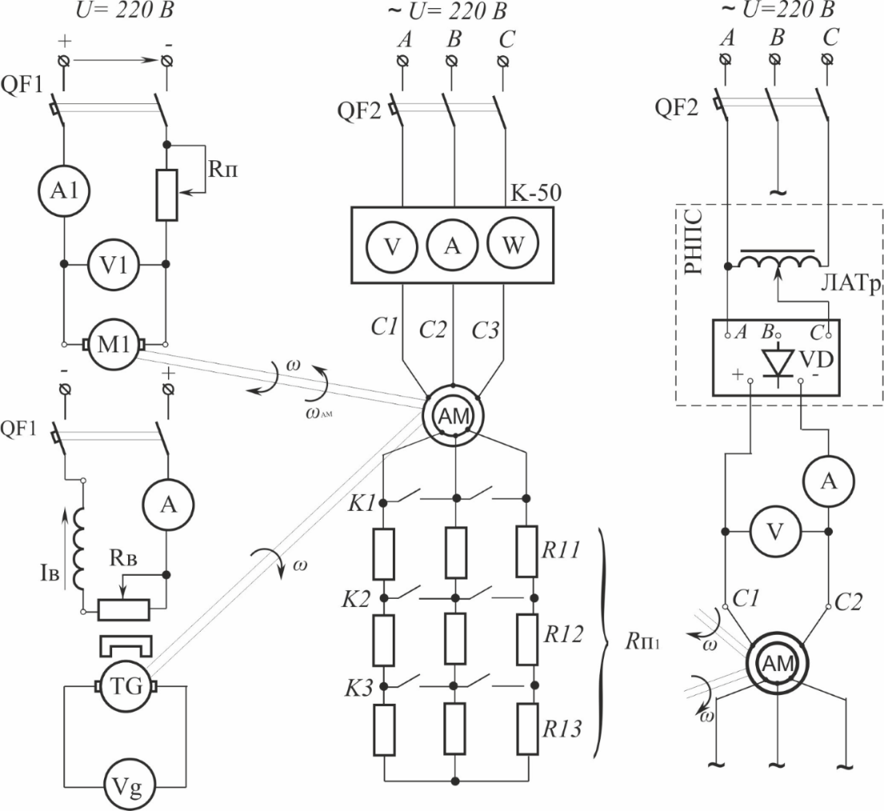

Рис.2.1. Принципова електрична схема стенда для дослідження двигуна постійного струму незалежного збудження

*Таблиця 3.1*

|  |  |  |  |
| --- | --- | --- | --- |
| №/п | Найменування | №/п | Найменування |
| 1 | АM – асинхронного двигуна з фазним ротором  *Pном* = ____ Вт; *Uном* = ____ В;  *U2*= ____ В; *Iном* = _____ А;  *I2*= _____ А; n*ном* = ____об/хв.;  М*мах* = ____Н.м; *η* = ____. | 5 | VD – вимпримляч  *U* = 15 В; *I* = 25 А |
| 6 | Rп= 7,5÷50 Ом; *I* = 20 А;  *Rп1* = 0÷15 Ом; *I* = 20 А;  Rв =0÷330 Ом; *I* = 2,8 А |
| 2 | M1 – машина постійного струму  *Pном* = ____ Вт; *Uном* = ____ В;  *Iном* = _____ А; n*ном* = ____ об/хв.  *η* = ____. | 7 | QF1, QF2, QF3– автоматичні вимикачі  *Iр* = 25 А |
| 8 | A– амперметр 1÷2 А  A1– амперметр 5,10 ,А |
| 3 | ЛАТр – лабораторний авто-трансформатор  *U* = 0 ÷ 250 В; *I* = 10 А | 9 | V – вольтметр 15В  V1, Vg – вольтметр 150÷300 В |
| 10 | TG – тахогенератор  *CTG* = ____ об/хв ∙В |
| 4 | К-50 – комплект приборов  *P*=1500 Вт; *I* = 0÷50 А;  *Uф* = 0 ÷ 250 В |

Сімейство механічних характеристик АД з фазном ротором при різних режимах роботі (рис.3.2).

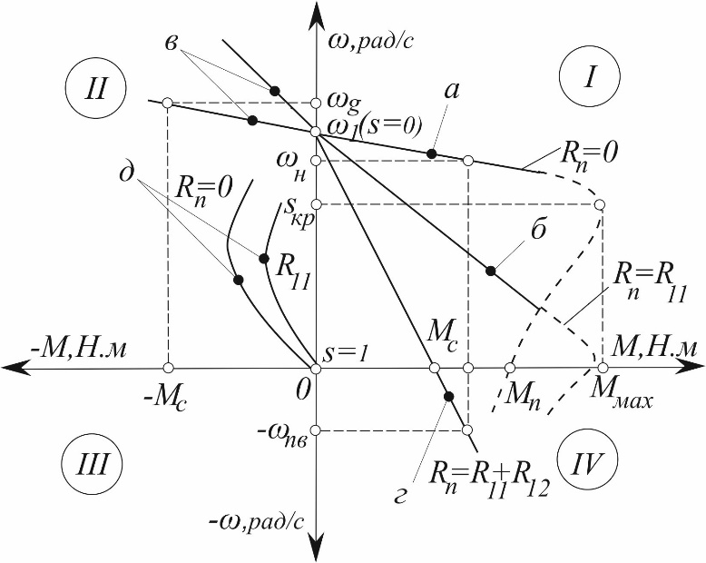

*а*- природна механічна характеристика *ωм=f(M)*; *б-* при збільшенні опору в колі ротора *ωR=f(M); в -* штучна механічна характеристика при генераторному гальмуванні *ωg=f(M); г-* при гальмування проти вмиканням *ωпв=f(M);д-* при динамічному гальмуванні *ωд=f(M).*

Рис.3.2. Сімейство механічних характеристик АД з фазном ротором

Результати вимірювань і розрахунки електромеханічних параметрів асинхронного двигуна з фазним ротором записати в табл.3.2.

Табл.3.2

|  |  |  |  |  |  |  |  |  |  |  |  |
| --- | --- | --- | --- | --- | --- | --- | --- | --- | --- | --- | --- |
| Номер  вимірю-  вання | Дослідні дані | | | | | | Розрахункові дані | | | | |
| *I* а,  А | *U* а,  В | *I* ф,  А | *Uф*,В | *P*ф,  Вт | *n, об/хв* | *ω*  рад/с | | *P*1,  Вт | | *M*1,  Н.м |
| Природна механічна характеристика(*R*п1 =0) | | | | | | | | | | | |
| 1….5 |  |  |  |  |  |  |  |  | |  |  |
| Штучна механічна характеристика при генераторному гальмуванні  (*R* п1 =0;*Rп* = *R* 11) | | | | | | | | | | | |
| 1….5 |  |  |  |  |  |  |  |  | |  |  |
| Штучна механічна характеристика при зміні опору в колі якоря  (*Rп1* = *R* 11) | | | | | | | | | | | |
| 1….5 |  |  |  |  |  |  |  |  | |  |  |
| Штучна механічна характеристика при гальмування проти вмиканням (*R п1* = *R* 11+ *R* 12) | | | | | | | | | | | |
| 1….5 |  |  |  |  |  |  |  |  | |  |  |

Табл.3.3

|  |  |  |  |  |  |  |  |  |  |  |  |
| --- | --- | --- | --- | --- | --- | --- | --- | --- | --- | --- | --- |
| Номер  вимірю-  вання | Дослідні дані | | | | | Розрахункові дані | | | | | |
| *I*а,  А | *U*а,  В | *I*АМ,  А | *U*АМ,  В | *n, об/хв* | *ω* рад/с | *P*а,  Вт | *M*а,  Н.м | *P*АМ,  Вт | *M*АМ,  Н.м | *M*D,  Н.м |
| Штучна механічна характеристика при при динамічному гальмуванні (*R п1* =0;*R1*доб =15 Ом) | | | | | | | | | | | |
| 1….5 |  |  |  |  |  |  |  |  |  |  |  |

***Теоретичні відомості***

Електромеханічна характеристика асинхронного двигуна з фазним ротором є залежністю кутової швидкісти *ω* від моменту *М* при номінальній підведеній напрузі.

Рівняння механічної характеристики *ω* = *f*(*M*) або *М* = *f*(*s*) має вигляд:

 (3.1)

де: ω1=2π f1 – кутової швидкісти електромагнітного поля статора, рад/с; f1частота струму в обмотці статора,Гц; *R1* та *X1*, – активний та індуктивний опори обмотки статора, Ом; *R`2* та *X`2* – зведені значення активного та індуктивного опорів обмотки ротора, Ом; *m*1=3 – число фаз; s=(ω1 – ω)/ ω – ковзання; ω – кутової швидкісти ротора, рад/с.

Графік залежності електромагнітного моменту асинхронного електродвигуна від ковзання М = f(s) має вигляд (див.рис.3. 2 *а*), де вирез критичного ковзання:

(3.2)



Максимальне значение моменту, Н.м;

(3.3)



В наведених виразах знак «плюс» відповідає режиму роботи двигуна, а знак «мінус» - генераторному режиму. Із формули (3.3) випливає, що максимальний момент в генераторному режимі є більшим, ніж в режимі двигуна.

Якщо (3. 1) поділити на (3.3) і знехтувати активним опором обмотки статора R1 то після ряду перетворень отримаємо спрощений вираз електромагнітного моменту, зручний для побудови механічної характеристики асинхронного електродвигуна.

(3.4)



Аналіз цього виразу показує, що при ковзанні s < skp механічна характеристика має вигляд прямої лінії (робоча ділянка характеристики), а при s > skp механічна характеристика має вигляд, близький до гіперболи (ділянка пускового та гальмівного режимів).

Критичне ковзання асинхронного електродвигуна з фазним ротором можна визначити за даними каталогу на електродвигуні:

 (3.5)

де: sном - ковзання при номінальному навантаженні; *λ* = *Ммах/Мном -* перевантажувальна здатність електродвигуна.

Задавшись рядом значень ковзання, наприклад, від 0 до +1.5 і від 0 до -1.5, за формулою (3.4) визначають поточні значення моменту М і будують природну механічну характеристику *М* = *f(*s). При цьому кожному режиму роботи відповідає визначений діапазон ковзання (рис. 3. 2): для режиму двигуна 0 < s < 1; для генераторного режиму 0 > s > -∞ режиму гальмування противмиканням 1 < s < +∞.

При введені в коло ротора електродвигуна додаткового опору *Rп1* електродвигун працює відповідно до штучної характеристики. Побудова такої характеристики ведеться на основі природної характеристики: задавшись рядом значень момента (*М*1, *М*2, *М*3 і т.д.), визначають відповідні значення ковзання за природною характеристикою (se1, se2, se3 і т.д. ), а потім за виразом:

*s*= *seR2*i */R2*  (3.6)

знаходять значення ковзання, що відповідають роботі електродвигуна при ввімкненому в коло ротора додатковому опорі *Rп1*. У виразі (3.6) R2i = R2 + *Rп1*i.

Залежність моменту асинхронного електродвигуна від ковзання *М = f(s)* може бути заміненою залежністю моменту *М* від кутової швидкісти *ω -* ротора.

При побудові механічних характеристик за даними, отриманими за наведеними формулами, необхідно попередньо значення ковзання перерахувати на кутової швидкісти(рад/с.):

*ω* 2= *ω* 1(1-*s*). (3.7)

При побудові механічних характеристик за дослідними даними такий перерахунок не потрібний, так як частота обертання ротора вимірюється безпосередньо.

Асинхронний електродвигун крім двигунового режиму має ще три гальмівних режими: а) генераторний гальмівний з віддачею енергії в мережу; б) гальмування противмиканням; в) динамічне гальмування.

***Генераторне гальмування*** з віддачею енергії в мережу починається при кутовій швидкістиротора *ω*, що перевищує синхронну швидкістиротора *ω1*. В цьому режимі електродвигун віддає в мережу активну енергію, а з мережі в електродвигун надходить реактивна енергія, необхідна для створення магнітного поля. Гальмування електродвигуна в цьому режимі проходить лише до синхронної кутової швидкісти *ω1* бо при цій кутової швидкістиротора генераторний режим завершується.

Механічна характеристика для генераторного режиму є продовженням характеристики двигунового режиму в другому квадранті осей координат (див.рис. 3.2 *б*).

***Гальмування противвмиканням*** відповідає напрямку обертання магнітного поля статора і є протилежним напрямку обертання ротора. В цьому режимі ковзання є більшим за одиницю, а частота обертання ротора відносно частоти обертання поля статора - від'ємною. Струм в роторі, а, відповідно, і в статорі досягає великої величини. Для обмеження цього струму в коло ротора вводять додатковий опір *Rп1*.

Режим гальмування противмиканням починається при зміні напрямку обертання магнітного поля статора (перемиканням двох фаз на виводах обмотки статора), в той час як ротор електродвигуна і механічно з’єднані з його валом елементи електроприводу продовжують обертання за інерцією. Цей режим можливий також і у випадку, коли поле статора не змінює напрямок обертання, але ротор електродвигуна під дією зовнішнього (навантажувального) моменту змінює напрямок обертання. При цьому механічні характеристики електродвигуна є продовженням характеристик двигунового режиму і розміщуються в четвертому квадранті осей координат (див.рис. 3.2 *г*).

***Динамічне гальмування*** асинхронного електродвигуна здійснюється наступним чином: обмотку статора включають через регулятора напруги постійного струму РНПС (див.рис 3.1 *б*), підключивши тим самим дві фази обмотки статора до джерела постійного струму. Постійний струм, проходячи обмоткою статора, створює магнітне поле, нерухоме відносно сердечника статора. Але, через те, що ротор електродвигуна продовжує обертання за інерцією, це магнітне поле наводить ЕPC в обмотці ротора та змінний струм. Взаємодія струму ротора з магнітним полем статора створює гальмівний момент, величина якого визначається величинами MPC обмотки статора, активного опору обмотки ротора і частоти обертання ротора. Гальмування продовжується до повної зупинки ротора. Для більш ефективного гальмування в коло ротора вводять активний опір *Rп1*. Механічні характеристики електродвигуна в режимі динамічного гальмування розміщуються в початковій частині другого квадранту осей координат (див.рис. 3.2 *д*). Так як цей режим гальмування зазвичай виконується при введеному в коло ротора додатковому опорі *Rп1*, то вказані механічні характеристики мають вигляд прямих ліній.

***Методичні вказівки до виконання роботи***

Досліджуваний електродвигун АМ механічно з’єднано з навантажувальною машиною М1.

Обмотку збудження машини М1 вмикають в мережу постійного струму автоматичним вимикачем *QF1*. Регулювальним реостатом *Rв* в колі збудження М1 встановлюють номінальний струм і підтримують його незмінним у всіх дослідах крим генераторному гальмування з віддачею енергії в мережу.

Для ввімкнення електродвигуна АМ в мережу трифазного струму необхідно увімкнути автоматичний вимикач *QF2* (див.рис. 3.1,*а*), а для підключення його до мережі постійного струму (в режимі динамічного гальмування) увімкнути *QF2* за схемою 3.1, *б*. Для введення в коло ротора електродвигуна АМ додаткового опору служить регулювальний реостат *R*п1, розрахований на довготривале протікання струму.

***Знімання даних для побудови механічних характеристик.*** Перш за все потрібно підготувати лабораторну установку до проведення досліду. Отримавши дозвіл викладача, виконують таке: ввімкнувши автоматичний вимикач *QF2*, пускають в хід асинхронну машину, потім автоматичним вимикачем *QF1* вмикають двигун постійного струму *М*1;

Після цієї підготовки приступають до знімання даних природної механічної характеристики таким чином. Збільшують струм збудження машини М1, при цьому машина переходить в двигуновий режим і починає обертати ротор асинхронного електродвигуна АМ з частотою обертання *n2* > *n1* В цих умовах електродвигун АМ переходить генераторний гальмівний режим з віддачею активної енергії в мережу трифазного струму. Частоту обертання доводять до припустимого значення (наприклад, до *n2*=1,25*n1*), роблять перший підрахунок за приладами, а потім зменшують струм збудження машини *М*1. Для створення режиму гальмування проти включенням необхідно ввімкнути в коло ротора М допоміжні опори Rп1 і поміняти напрямок струму кола якоря *М1*. В кожному з режимів роботи досліджуваного електродвигуна роблять по п'ять-шість вимірів за приладами і показання заносять до табл. 3.1.

Тут *М*1 є момент електродвигуна при пониженій напрузі *U1.*Треба мати на увазі, що в генераторних режимах роботи досліджуваного електродвигуна перед величиною *Р1ф* потрібно ставити знак мінус, а при двигуновому (основному) режимі - знак плюс.

Зняття даних для побудови штучної механічної характеристики електродвигуна виконують в тій же послідовності , з тією лише різницею, що в коло фазного ротора електродвигуна включають додатковий опір *Rп1*. Значення цього опору зазвичай приймають таким, щоб пусковий момент електродвигуна був максимальним, тобто щоб критичне ковзання *sкр*= 1.

Дослід починають з режиму генераторного гальмування і закінчують режимом гальмування противмиканням. Показання приладів заносять в табл. 3. 1.

***Зняття даних для побудови механічної характери — стики в режимі динамічного гальмування***

По закінченні попереднього досліду відключають електродвигун АМ від трифазної мережі і підключають дві його фази до мережі постійного струму, тобто за схемою на рис. 3.1,*б*. Регулювальний реостат *Rп* електродвигуна *М*1 слід залишити введеним - дослід проводять з додатковим опором в колі фазного ротора (Rп1 ≠0). Напруга постійного струму має бути такою, щоб струм в обмотці статора двигуна *М*1 не перевищив припустимого значення.

Працюючи в двигуновому режимі, вона обертає ротор досліджуваного електродвигуна. В результаті електромагнітних процесів, обумовлених обертанням ротора в нерухомому магнітному полі статора, ротор електродвигуна відчуває електродинамічний гальмівний момент.

Поступово збільшуючи частоту обертання ротору електродвигуна АМ, доводять її значення до *n2* = 0,5 *n1*. При цьому через приблизно однакові інтервали частоти обертання знімають показання приладів і заносять до табл. 3.1. Гальмівний момент розраховують, вважаючи режим роботи електродвигуна АМ генераторним.

Побудова механічних характеристик. Використовуючи дослідні дані, наведені в табл. 3.2 та 3.3, будують механічні характеристики для всіх режимів роботи і гальмування в одній системі координат. Для оцінки точності отриманих результатів спільно з дослідними характеристиками слід побудувати розрахункові природну і штучну механічні характеристики.

***Методичні вказівки до розрахункової частини***

Параметри електромеханічних характеристик асинхронного двигуна з фазним ротором (див.рис.3.2): *а* *-* природноі механічноі характеристики *ωм=f(M)*; *б-* при збільшенні опору в колі ротора *ωR=f(M); в -* штучна механічна характеристика при генераторному гальмуванні *ωg=f(M)* та  *г-* при гальмування проти вмиканням *ωпв=f(M)* визначаємо згідно з отриманних даних при експериментальному дослідженні (див. табл.3.2) викорустововуя вирози (3.8; 3.9; 3.10) .

Електромагнітна потужність *P*1 визначається за формулою:

*P*1=3 *P*ф,Вт. (3.8)

Електромагнітний момент *М*1 – за формулою:

*M1=P1/ω1,* Н.м. (3.9)

Кутова швидкість *ω* визначається за формулою:

*ω=n/*9,55*,* рад/с. (3.10)

Параметри електромеханічних характеристик (див.рис.3.2 *д*) при динамічному гальмуванні ω*д*=*f(M*) асинхронного двигуна з фазним ротором визначаємо згідно з отриманних даних при експериментальному дослідженні (див.табл.3.3) та викорустовувоя вирози (3.11; 3.12; 3.13).

*Mа=Pа/ω0,* Н.м; (3.11)

де *P*а=IаUа – потужність *,* Вт; *ω0 –* кутової швидкісти ідеального х. х, рад/с*;*

Електромагнітний момент асинхронного двигуна з фазним ротором А*М* – за формулою:

*MАМ=PАМ/ω1,* Н.м. (3.12)

де *P*АМ=*I*АМ*U*АМ – потужність *,* Вт; *ω1 –* кутової швидкісти статора, рад/с*;*

Момент асинхронного двигуна з фазним ротором А*М* при динамічному гальмувані визначається за формулою:

*MD=(MАМ – Ma),* Н.м. (3.13)

При розрахунку і побудові швидкостної *ω=f(I)* та механічної характеристик *ω=f(М)* двигуна необхідно використовувати рекомендації та вирази (2. 1….2.23).

***Аналіз результатів лабораторної роботи***

Перш за все, роблять висновок про відповідність характеристик, отриманих дослідним шляхом, основним положенням теорії про характеристики асинхронних електродвигунів. Потім, порівнюючи дослідні характеристики з розрахунковими, роблять висновок про точність виконаних у роботі вимірювань та обчислень.

Далі необхідно проаналізувати роботу кожної електричної машини лабораторної установки для різних режимів роботи досліджуваного електродвигуна і для кожного з них визначити режими роботи цих машин.

***Контрольні запитання***

1. В яких діапазонах змінюється ковзання асинхронного електродвигуна в режимах генераторного гальмування, двигуновому (основному), гальмування противмиканням і динамічного гальмування?

2. Як змінюється форма характеристики *М = f(s)* при збільшенні активного опору в колі ротора?

3. Що таке перевантажувальна здатність асинхронного електродвигуна і якою є її залежність від напруги в обмотці статора?

4. Чи відрізняються за значенням максимальні моменти асинхронного електродвигуна в двигуновому та генераторному режимах?

5. Чи може критичне ковзання асинхронного електродвигуна мати значення, що перевищує одиницю?

6. Як впливає підведена до асинхронного електродвигуна напруга на форму характеристики *М = f(s).*

7. Як зміниться форма механічної характеристики електродвигуна в режимі динамічного гальмування при збільшенні активного опору в колі ротора?

8. На що витрачається енергія, що виробляється в електродвигуні при його роботі в режимах гальмування(генераторному, противмиканням та динамічному)?

*Лабораторна робота №4*

**Дослідження частотного регулювання кутової швидкості обертання асинхронного електродвигуна за допомогою електромашинного перетворювача частоти**

***Мета роботи*:** - набути практичних навичок роботи з електромашинним перетворювачем частоти і стендом для випробування асинхронного двигуна (АД);

-дослідити електромеханічні та робочі характеристики асинхронного електродвигуна при зміні частоти мережі живлення.

***Програма роботи***

1. Ознайомитися з принциповими електричними схемами стенду електромагнітного перетворювача частоти (рис 4.1).

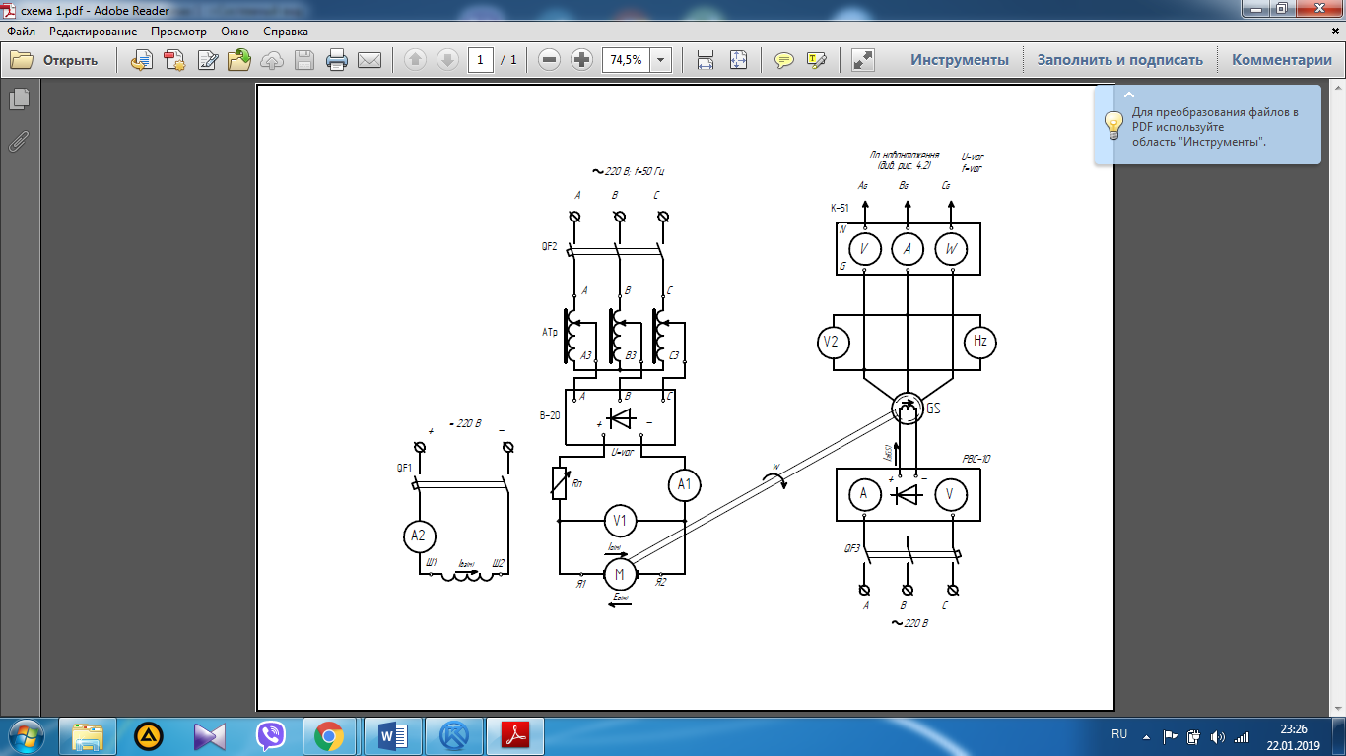

Рис.4.1. Схема принципова електрична електромашинного перетворювача частоти

Стенд електромагнітного перетворювача частоти (див. рис. 4.1) складається з: SG - синхронного rенератор; РВС-10 – регулятор напруги постійного струму; АТр – трихфазний автотрансформатор; В-20 - випрямляч; M1 - двигуна постійного струму з незалежним збудженням; V1 i V2 – вольтметрів; А1 і А2 – амперметрів; Нz – частотоміру; K-51 - вимірювального комплекту; Rп – реостату; QF1 та QF2 - автоматичних вимикачів.

Стенд для випробовування асинхронного двигуна при різних частотах мережі живлення (рис. 4.2).

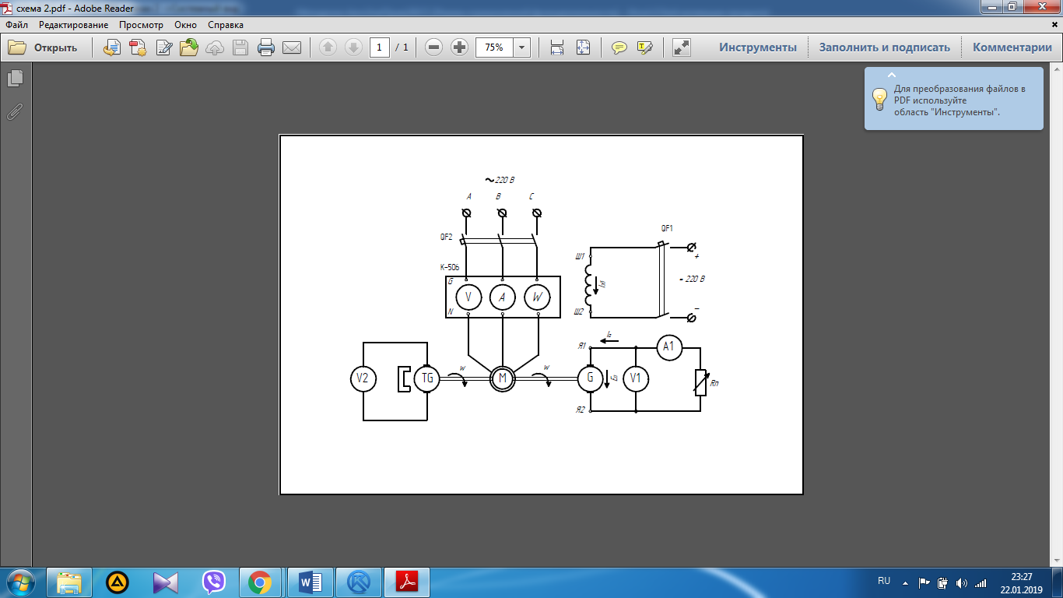

Рис.4.2. Схема принципова електрична стенду для випробування асинхронного двигуна

Стенд (див. рис. 4.2) для випробування асинхронного двигуна складається з: М - асинхронного двигуна; G - генератора постійного струму; TG – тахогенератора; К-506 - комплекту вимірювальних приладів; V1 i V2 – вольтметрів; А1 і А2 – амперметрів; Rн - реостату; QF1 та QF2 -автоматичних вимикачів .

2. Записати паспортні дані електричних машин, пускорегулюючої апаратури та вимірювальної апаратури в табл. 4.1 і 4.2.

*Таблиця 4.1*

***Технічні характеристики електричних машин, вимірювальних пристроїв та апаратів***

|  |  |  |  |
| --- | --- | --- | --- |
| №/п | Найменування | №/п | Найменування |
| 1 | M – двигун постійного струму  *Pном* = ____ Вт; *Uном* = ____ В;  *Iном* = _____ А; n*ном* = _____об/хв  *η=____%* | 4 | K-51 - вимірювальний комплект |
| 5 | QF1, QF2 – автоматичні вимикачі  *Iр* = 25 А, *Iр* = 25 А |
| 2 | SG – синхронний генератор  *Pном* = ____ Вт; *Uном* = ____ В;  *Iном* = _____ А; n*ном* = ____ об/хв  *η=____%* | 6 | A1– амперметр 30А  A2– амперметр 3А |
| 7 | Rп – реостат  *R* = 7,5 Ом; *I* = 10 А |
| 8 | V1– вольтметр 150/300 В  V2– вольтметр 300 В |
| 9 | Hz-частотомір  f=45-55 Гц |
| 3 | АТр – трифазний автотрансформатор  *S*= _____ВА; *Uф*=_____В;  *Іф*_=______А | 10 | РВС-10 – регулятор напруги постійного струму  В-20 - випрямляч |

*Таблиця 4.2*

***Технічні характеристики електричних машин, вимірювальних пристроїв та апаратів***

|  |  |  |  |
| --- | --- | --- | --- |
| №/п | Найменування | №/п | Найменування |
| 1 | M – двигун постійного струму  *Pном* = ____ Вт; *Uном* = ____ В;  *Iном* = _____ А; n*ном* = _____об/хв  *η=____%* | 4 | Rн – реостат  *R* = 150 Ом; *I* = 3,4 А |
| 5 | QF3, QF4 – автоматичні вимикачі  *Iр* = 25 А, *Iр* = 25 А |
| 2 | G– генератор постійного струму  *Pном* = ____ Вт; *Uном* = ____ В;  *Iном* = _____ А; n*ном* = ____ об/хв  *η=____%* | 6 | A1– амперметр 0-1/2 А |
| 7 | V1– вольтметр 150/300 В  V2– вольтметр 0-150/300/600 В |
| 3 | TG – тахогенератор  *CTG* = ____ об/хв ∙В |

3. Розібратися у роботі принципових електричних схем стендів (див. рис. 4.1 і рис. 4.2.), зібрати схеми і запустити стенди.

*Примітка.* Перед пуском стенду електромашинного перетворювача частоти (див. рис. 4.1) з метою отримання електрорушійної сили Е=Се*ωФ*, де Се - постійний конструкційний коефіцієнт електричної машини; *ω* - кутова швидкість обертання ротора генератора, рад/с; Ф - магнітний потік, Вб. Опір резистора Rп встановлюємо за допомоою реостата в максимальне значення, забезпечуючи допустимий пусковий струм Іа в обмотці кола якоря Я1-Я2 двигуна М1, опір резистора Rр в колі обмотки збудження Ш1- Ш2 встановлюємо в мінімальне значення.

Потім увімкнути автоматичний вимикач QS1, спостеріаючи при цьому за роботою двигуна М1 та контролюючи струми в колі якоря Я1-Я2 i струми збудження Ш1- Ш2 за допомогою амперметрів А1 і А2.

При досягненні встановленого режиму роботи двиуна М1 вмикаємо автоматичний вимикач QS3 ланцюга обмотки збудження магнітного потоку синхронного генератора SG. Струм в обмотці збудження синхронного генератора IозSG peгулюється за допомогою реулятора струму ВС-10.

У результаті протікання постійного струму в обмотці збудження виникає магнітний потік Ф, котрий, в свою чергу, пересікає обмотки статора синхронного генератора з визначеною кутовою швидкістю (*ω* - var) і в них наводиться електрорушійна сила, яка контролюеться за допомогою вольтметра V3, а частота струму контролюється частот міром HZ.

Номінальну частоту f=50Гц і напругу U= 230B встановлюють за допомопою зміни кутової швидкості обертання ротора машини постійного струму за рахунок варіації опорів Rn iRp i perулятора струму ВС-10.

4. Зняти природну механічну характеристику і робочі характеристики(рис. 4.4): *ω=f(M)*; *І1=f(Р2)*; *М=f(Р2)*; *п=f(Р2)*; *cosφ=f(Р2)*; *η=f(Р2)*.

5. З цією метою необхідно запустити стенд для випробувань асинхронного електродвигуна (див. рис.1.2), для цього вмикаємо автоматичний вимикач QS4, при цьому генератор постійного струму G вимикаємо, тобто обмотка збудження генератора Ш1- Ш2 не ввімкнена (Іов=0).

Дані покази вимірювальних пристроїв і тахогенератору TG записати у таблицю 5.3. Проведений дослід називають дослідом холостого ходу.

Для тoгo, щоб провести досліди при різному навантаженні (моменті), кількість дослідів рекомендується від 5 до 7. Необхідно за допомогою навантажувального реостата Rн, (див. рис. 4.2) встановити значення опору (навантаження) таким чином, щоб покази амперметру відповідали заданому значенню струму (Іф), який тече через обмотки статора асинхронного двигуна не більше ніж на 20% від номінального струму досліджуваної машини.

*Примітка.* При проведенні експерименту дані показів вимірювальних приладів так само заносяться до таблиці 4.3.

*Таблиця 4.3*

***Експериментальні дані електромеханічних параметрів асинхронного двигуна***

|  |  |  |  |  |  |  |
| --- | --- | --- | --- | --- | --- | --- |
| Номер  вимірювання | Дослідні дані | | | | | |
| *n, об/хв* | *U* а,В | *I* а,А | *U* ф,В | *I* ф,А | Pф,Вт |
| Природна електромеханічна характеристика(f=50Гц; U=220В) | | | | | | |
| 1….6 |  |  |  |  |  |  |
| Штучна електромеханічна характеристика (f=__Гц; U=__В) | | | | | | |
| 1….6 |  |  |  |  |  |  |
| Штучна електромеханічна характеристика (f=__Гц; U=__В) | | | | | | |
| 1…6 |  |  |  |  |  |  |

6. Зняти штучні характеристики асинхронного двигуна при зміні частоти, враховуючи закон частотного регулювання U/f= const.

Для зняття і побудови штучних механічних характеристик асинхронного електродвигуна, тобто при різних частотах, необхідно за допомогою електромашинного перетворювача (див. рис.4.1) встановити задану частоту і проводити експеримент за методикою, описаною в пунктах 3 і 4.

7. Побудувати графіки електромеханічних *ω=f(М)* характеристик АД при різних режимах роботи.

8. Побудувати робочі характеристики при номінальних параметрах АД *п=f(Р2)*; *І1=f(Р2)*; *cosφ=f(Р2)*; *η=f(Р2)* та *М2=f(Р2)*.

З цією метою необхідно розрахувати відповідні електромеханічні параметри двигуна на основі експерименту і занести в таблицю 4.4.

*Таблиця 4.4*

***Розрахункові величини електромеханічних та робочих характеристик асинхронного двигуна***

|  |  |  |  |  |  |  |  |  |
| --- | --- | --- | --- | --- | --- | --- | --- | --- |
| Номер  п/п | Розрахункові дані | | | | | | | |
| *ω*, рад/с | P1,Вт | P2,Вт | *S*,ВА | *cosφ* | *η* | *М2*,Н·м | *М1*, Н·м |
| Природні робочі та електромеханічна характеристика (f=50Гц; U=220В) | | | | | | | | |
| 1….6 | + | + | + | + | + | + | + | + |
| Штучна електромеханічна характеристика (f=__Гц; U=__В) | | | | | | | | |
| 1….6 | + | - | - | - | - | - | - | + |
| Штучна механічна характеристика (f=__Гц; U=__В) | | | | | | | | |
| 1….6 | + | - | - | - | - | - | - | + |

9. Проаналізувати підтвердження теоретичних положень у результатах експериментів.

10. Скласти звіт.

***Короткі теоретичні положення асинхронного двигуна***

Кутова швидкість обертання ротора асинхронного двигуна залежить:

*ω=*  (4.1)

де 9.55 - число знаходиться із співвідношення рівнянь:

рад/с,  об/хв, тобто 

де *f* - частота мережі; *р* - число пар полюсів.

Під механічною характеристикою розуміють залежність кутової частоти обертання ротора від моменту *ω=f(М).* На рис. 4.3 зображено сімейство механічних характеристик асинхронного двигуна при різних частотах живлення мережі.

Під робочими характеристиками розуміють залежність частоти обертання двигуна - *n*; струму статора - *I*; механічного моменту - *М*; коефіцієнта потужності – *cosφ*; коефіцієнта корисної дії - *η* від корисної потужності Р2 (рис. 4.4).

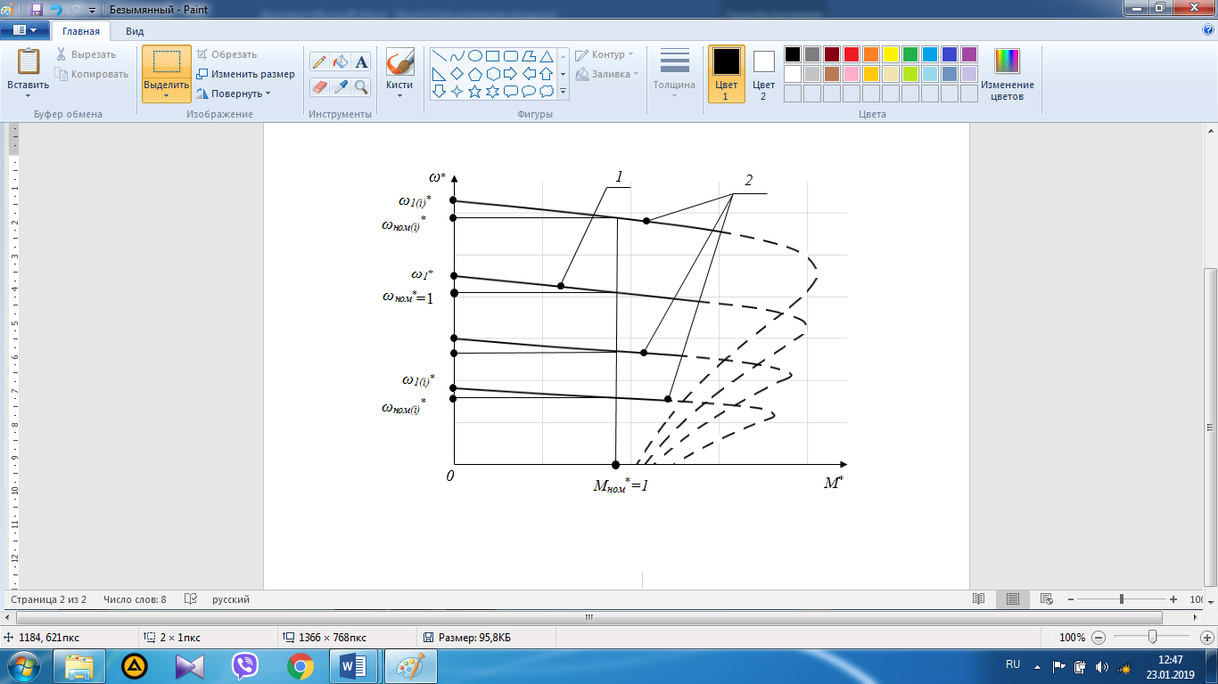

1 - природня характеристика; 2 - штучні характеристики

Рис. 4.3. Сімейство електромеханічних характеристик асинхронного двигуна

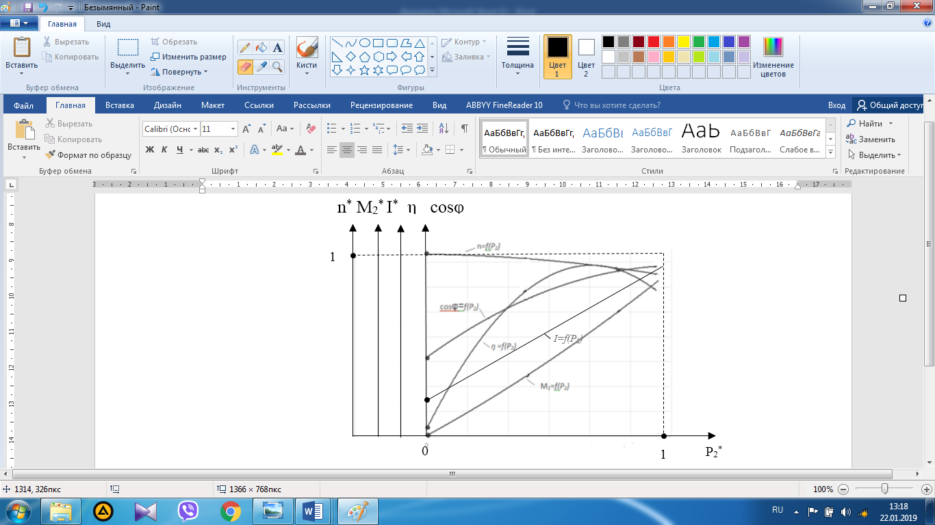

Рис. 4.4. Робочі характеристики асинхронного двигуна

Незначна зміна максимального значення електромагнітного моменту обумовлено законом частотного регулювання *U/f=*const*,* де при зміні частоти необхідно пропорційно змінювати напругу, що підводиться.

Для електромеханічного перетворювача частоти цей закон забезпечується зміною частоти обертання ротора синхронного генератора SQ.

***Методичні вказівки до розрахункової частини***

Електромагнітні і електромеханічні параметри визначають згідно отриманих даних при експериментальному дослідженні двигунів (див. табл. 4.3, 4.4).

Електромагнітна потужність визначається за формулою:

*P1=3Pф, Вт* (4.2)

Повна потужність:

*S1=3Uф/Iф, ВА* (4.3)

Коефіцієнт потужності:

*Cosφ=P1/S1* (4.4)

Коефіцієнт корисної дії:

*η = P2/P1* (4.5)

Корисна потужність:

*P2=UaIa/ η, Вт* (4.6)

де *η*=0,85 – коефіцієнт корисної дії генератора.

Кутова частота обертання ротора:

*ω=n/9.55, рад/*с (4.7)

Мехенічний момент:

*M2=P2/ ω Н*·*м* (4.8)

Електромагнітний момент:

*M1=P1/ ω1, Н*·*м* (4.9)

Кутова частота обертання магнітного поля:

*ω 1i=2πfi/p, рад/с.* (4.10)

***Запитання до самоперевірки***

1. Що ви розумієте під природною і штучною характеристиками асинхронного двигуна?

2. Які способи регулюаання асинхронного даигуна ви знаєте?

3. Чому при пуску даигуна постійного струму в коло якоря необхідно ввести додатковий опір?

4. Назвіть будівельні машини і механізми, де використовується регульований асинхронний електропривод.

*Лабораторна робота №5*

**Дослідження частотного регулювання кутової швидкості обертання асинхронного електродвигуна за допомогою транзисторного перетворювача частоти**

**Мета роботи:** -набути практичні навички роботи з транзисторним перетворювачем частоти і стендом для випробування асинхронного двигуна;

-дослідження електромеханічних характеристик асинхронного електродвигуна при зміні частоти мережі живлення.

***Порядок виконання роботи***

1. Ознайомитися з принциповою електричною схемою стенду для випробовування асинхронного електродвигуна з транзисторним перетворювачем частоти (рис. 5.1).

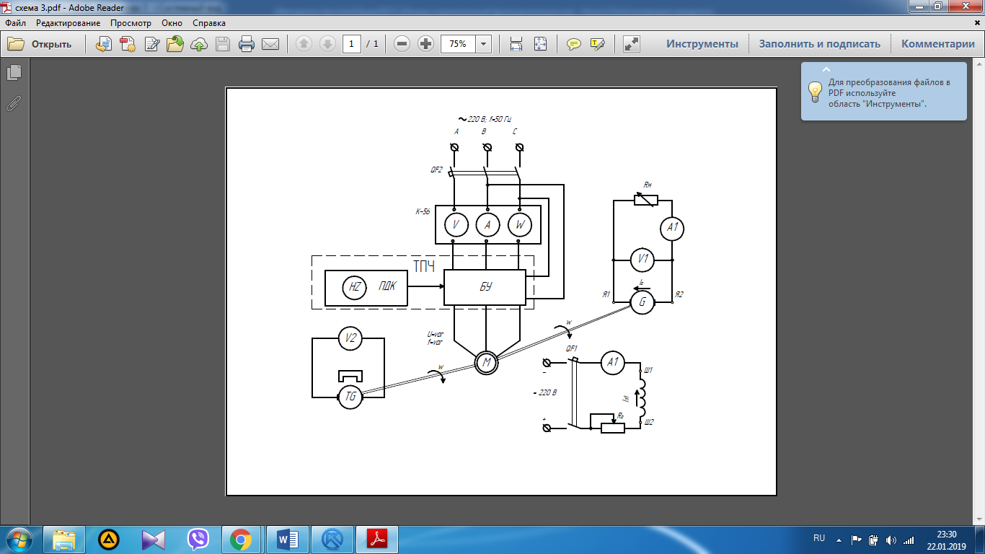

Рис. 5.1. Схема принципова електрична стенду для випробування асинхронного двигуна з транзисторним перетворювачем частоти

Стенд для випробування асинхронного двигуна (див. рис. 5.1) складається з: ТПЧ - транзисторного перетворювача частоти; БУ, що включає: блок управління; ПДК - пульту дистанційного керування з контрольним індикатором частоти HZ; М - асинхронного двигуна; G - генератора постійного струму з незалежним збудженням; TG - тахогенератора; К-56 - комплекту вимірювальних приладів; V1 і V2 — вольтметрів; A1 і А2 - амперметрів; Rp - реостату; QF1, QSF2 - автоматичних вимикачів.

Запропонований для проведення випробування асинхронного двигуна ТПЧ - транзисторний перетворювач частоти забезпечує закон регулювання *U/f= const*.

2. Записати паспортні дані електричних машин, пускорегулюючої апаратури та вимірювальної апаратури в таблицію 5.1.

*Таблиця 5.1*

***Технічні характеристики електричних машин, вимірювальних пристроїв та апаратів***

|  |  |  |  |
| --- | --- | --- | --- |
| №/п | Найменування | №/п | Найменування |
| 1 | M – асинхронний двигун  *Pном* = ____ Вт; *Uном* = ____ В;  *Iном* = _____ А; n*ном* = _____об/хв  *η=____%* | 4 | K-56 - вимірювальний комплект |
| 5 | QF1, QF2 – автоматичні вимикачі  *Iр* = 25 А, *Iр* = 25 А |
| 2 | G –генератор постійного струму  *Pном* = ____ Вт; *Uном* = ____ В;  *Iном* = _____ А; n*ном* = ____ об/хв  *η=____%* | 6 | A1– амперметр 30А  A2– амперметр 3А |
| 7 | Rн – реостат  *R* = 7,5 Ом; *I* = 12 А |
| 8 | V1– вольтметр 150/300 В  V2– вольтметр 300 В |
| 3 | TG – тахогенератор  *S*= _____ВА; *Uф*=_____В;  *Іф*_=______А | 9 | ТПЧ-транзисторний перетворювач частоти  f=0-50 Гц |

3. Розібратися у роботі принципової електричної схеми стенду для випробування асинхронного двигуна з транзисторним перетворювачем частоти (див. рис. 5.1).

4. Зняти природну та штучні електромеханічні характеристики (рис. 5.2): *ω=f(M)*; З цією метою необхідно запустити стенд для випробувань асинхронного електродвигуна (див. рис. 5.1).

Примітка. Перед запуском стенду (див. рис. 5.1) для випробування асинхронного двигуна необхідно ознайомитися з інструкцією по запуску перетворювача частоти ТПЧ, яка знаходиться у комплекті з перетворювачем.

Після запуску ТПЧ за допомогою ввімкнення автоматичних вимикачів QS1, QS2 запускаємо асинхронний двигун М, встановлюємо при цьому номінальну частоту *f=50Гц*, контроль якої здійснюється на дисплеї, що знаходиться на дистанційному пульті керування ПДУ і напругу U=230В, яка контролюється за допомогою вольтметру V, що входить в комплект вимірювальних пристроїв К-56. При цьому генератор постійного струму G вимкнений, тобто обмотка збудження генератора Ш1-Ш2 не ввімкнена (Ів=0).

Дані показів вимірювальних пристроїв і тахогенератору ТG записати у табл. 5.2. Проведений дослід називають дослідом холостого ходу.

Для того щоб провести досліди при різному навантаженні (моменті), кількість дослідів рекомендується від 5 до 7. Необхідно за допомогою навантажувального реостата Rн (див рис. 5.2) встановити значення опору (навантаження) таким чином, щоб покази амперметру відповідали заданому значенню струму (Іф), який тече через обмотки статора асинхронного двигуна не більше ніж на 20% від номінального струму досліджуваної машини.

Примітка. При проведенні експерименту дані показів вимірювальних приладів так само заносяться до табл. 5.2.

*Таблиця 5.2*

***Експериментальні дані електромеханічних параметрів асинхронного двигуна***

|  |  |  |  |  |  |  |  |  |  |  |
| --- | --- | --- | --- | --- | --- | --- | --- | --- | --- | --- |
| Номер  вимірю-  вання | Дослідні дані | | | | | | Розрахункові дані | | | |
| *n, об/хв* | *U* а,  В | *I* а,  А | *U* ф,  В | *I* ф,  А | Pф,Вт | P1,  Вт | | *ω* рад/с | *M*1,  Н.м |
| Природні робочі та електромеханічна характеристика (f=50Гц; U=220В) | | | | | | | | | | |
| 1….6 |  |  |  |  |  |  |  |  |  |  |
| Штучна електромеханічна характеристика (f=__Гц; U=__В) | | | | | | | | | | |
| 1….6 |  |  |  |  |  |  |  |  |  |  |
| Штучна механічна характеристика (f=__Гц; U=__В) | | | | | | | | | | |
| 1….6 |  |  |  |  |  |  |  |  |  |  |

5. Зняти штучні електромеханічні характеристики асинхронного двигуна при зміні частоти, враховуючи закон частотного регулювання U/f-*=const*.

Для зняття і побудови штучних електромеханічних характеристик асинхронного електродвигуна, тобто при різних частотах, необхідно за допомогою транзисторного перетворювача частоти (див. рис. 5.1) встановити задану частоту і проводити експеримент за методикою, описаною в пунктах З і 4.

6. Побудувати графіки електромеханічних характеристик *ω* = f(M1).

З цією метою необхідно розрахувати відповідні електромеханічні параметри двигуна на основі експерименту і занести в табл. 5.2.

7. Проаналізувати підтвердження теоретичних положень у результатах експериментів.

8. Скласти звіт.

***Короткі теоретичні положення асинхронного двигуна***

Кутова швидкість обертання ротора асинхронного двигуна залежить:

*ω=*  (5.1)

де 9.55 - число знаходиться із співвідношення рівнянь:

рад/с,  об/хв, тобто 

де *f* - частота мережі,Гц; *р* - число пар полюсів.

Під електромеханічною характеристикою розуміють залежність кутової частоти обертання ротора від моменту *ω=f(М).* На рис. 5.2 зображено сімейство електромеханічних характеристик асинхронного двигуна при різних частотах живлення мережі.

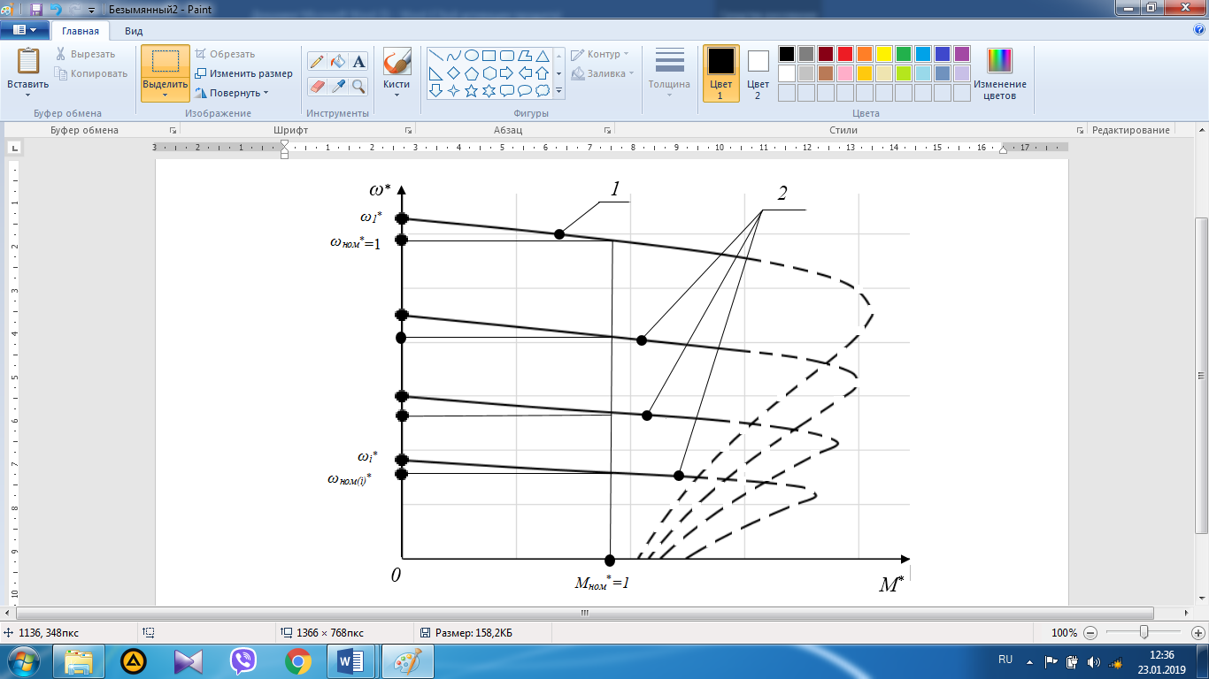

1 - природня характеристика; 2 - штучні характеристики

Рис. 5.2. Сімейство механічних характеристик асинхронного двигуна

Незначна зміна максимального значення електромагнітного моменту обумовлено законом частотного регулювання *U/f=*const*,* де при зміні частоти необхідно пропорційно змінювати напругу, що підводиться.

Для електромагнітного перетворювача частоти цей закон забезпечується зміною частоти обертання ротора синхронного генератора SQ.

***Методичні вказівки до розрахункової частини***

Електромагнітні і електромеханічні параметри визначають згідно отриманих даних при експериментальному дослідженні двигунів (див. табл. 5.2).

Електромагнітна потужність визначається за формулою:

*P1=3Pф, Вт* (5.2)

Кутова частота обертання ротора:

*ω=n/9.55, рад/*с (5.3)

Електромагнітний момент:

*M1=P1/ ω1, Н*·*м* (5.4)

Кутова частота обертання магнітного поля:

*ω 1i=2πfi/p, рад/с.* (5.5)

***Запитання до самоперевірки***

1. Що ви розумієте під природною і штучною характеристиками асинхронного двигуна?

2. Які способи регулювання асинхронного двигуна ви знаєте?

3. Назвіть будівельні машини і механізми, де використовується регульований асинхронний електропривід.

4. Який з приводів економічно вигідний: з електромашинним перетворювачем частоти чи з транзисторним перетворювачем частоти.

*Лабораторна робота № 6*

**Дослідження електромеханічних та робочих характеристик синхронного двигуна**

***Мета роботи*:** - набути практичних навичок роботи з стендом для випробування синхронного двигуна (СД);

-дослідити електромеханічні властивості синхронного двигуна (електромеханічні та робочі характеристики), підтвердити теоретичні відомості про синхронний трифазний двигун.

***Програма роботи***

* 1. Ознайомитися з конструкцією і з принциповою електричною схемою стенду дослідження електромеханічних та робочих характеристик синхронного трифазного двигуна (рис. 6.1).

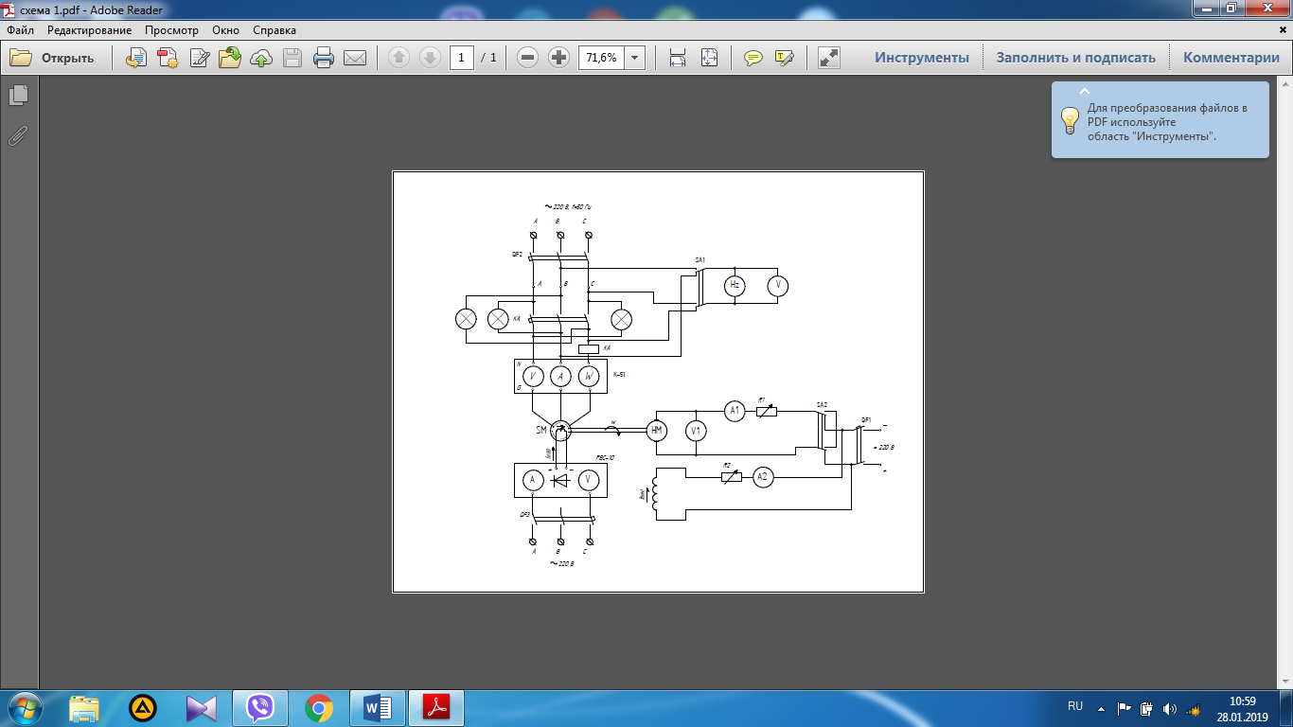

Рис. 6.1. Принципова електрична схема стенду для дослідження

синхронного двигуна

* 1. Записати паспортні дані електричних машин, вимірювальної і регулюючої апаратури до табл. 6.1.

*Таблиця 6.1*

***Технічні характеристики електричних машин, вимірювальних пристроїв та апаратів***

|  |  |  |  |
| --- | --- | --- | --- |
| №/п | Найменування | №/п | Найменування |
| 1 | SM – синхронний двигун  *Pном* = ____ Вт; *Uном* = ____ В;  *Iном* = _____ А; n*ном* = _____об/хв | 6 | K-51 - вимірювальний комплект |
| 7 | QF1, QF2, QF3 – автоматичні вимикачі  *Iр* = 25 А, *Iр* = 25 А |
| 2 | HM –машина постійного струму  *Pном* = ____ Вт; *Uном* = ____ В;  *Iном* = _____ А; n*ном* = ____ об/хв | 8 | A1– амперметр 10А  A2– амперметр 3А |
| 9 | V1– вольтметр 150/300 В  V2– вольтметр 300 В |
| 3 | SA1, SA2 – автоматичні вимикачі | 10 | Hz-частотомір  f=45-55 Гц |
| 4 | РВС-10 – регулятор напруги постійного струму | 11 | R1 – реостат  *R* = 7,5 Ом; *I* = 12 А;  R2 – реостат  *R* = 150-300 Ом; *I* = 1,7/3.4 А |
| 5 | КА – реле струму | 12 | LM – сигнальні лампи |

1. Зробити пуск синхронного двигуна СД за допомогою допоміжного двигуна НМ.
2. Зняти робочі I1, P1, М1, *cosφ1*, і *η=f(Р2)* та електромеханічні характеристики *ω=f(M)* синхронного двигуна при U1= U1ном=const; n = const, IB=const. Дані досліджень записати до табл. 6.2.
3. Зняти залежність струму статорної обмотки і *cosφ1* від струму збудження двигуна при U1= U1ном і Р2=const. Дані досліджень записати в табл. 6.4.

*Таблиця 6.2*

***Експериментальні дані та розрахункові величини електромеханічних та робочих характеристик синхронного двигуна***

|  |  |  |  |  |  |  |  |  |  |  |  |  |  |
| --- | --- | --- | --- | --- | --- | --- | --- | --- | --- | --- | --- | --- | --- |
| №  ви­міру | Дослідні дані | | | | | | | Розрахункові дані | | | | | |
| Р1,  Вт | І1,  А | U1,  В | Івсд,  А | Інм,  А | Uнм,  В | f,  Гц | 3I2R1, Вт | ∆P∑,  Вт | Р2,  Вт | *cosφ1* | М,  Н*м | *η* |

*Таблиця 6.3*

***Експериментальні дані та розрахункові величини U – подібної характеристики синхронного двигуна***

|  |  |  |  |  |  |
| --- | --- | --- | --- | --- | --- |
| Номер | Р1,  Вт | U,  В | I1,  А | IB,  А | *cosφ1* |
| виміру |  |  |  |  |

6. Проаналізувати підтвердження теоретичних положень у ре­зультатах експериментів.

7. Скласти звіт.

***Короткі теоретичні відомості***

Синхронна машина, яка працює паралельно з мережею (рис. 6.1), автоматично переходить в режим двигуна, якщо до валу ротора прикладений гальмівний момент. При цьому машина починає споживати з мережі активну потужність і виникає електромагнітний момент, що обертає. Частота обертання ротора залишається незмінною, яка жорстко зв'язана з частотою мережі співвідношенням *n2=n1=60f1/p(ω1=2πf/p)*, що є найважливішою експлуатаційною властивістю синхронних двигунів.

**U-подібні характеристики.** За допомогою експериментальних даних, приведених в табл. 6.2, можна побудувати U-подібні характеристики для двигуна *Ia=f(Iв)* (рис.6.2).

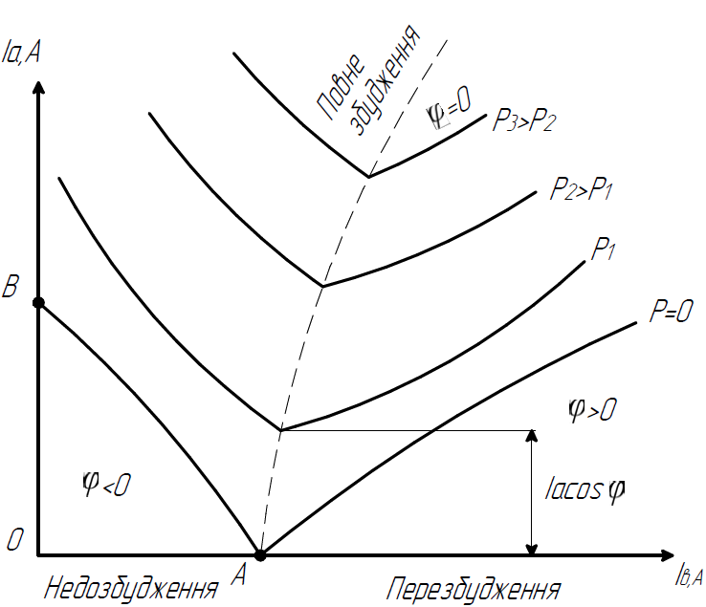

Рис. 6.2. U - подібні характеристики *Ia=f(Iв)*

Характеристики (див.рис.6.2) матимуть таку ж форму, як і характеристики для генератора, з тією лише різницею, що для двигуна кут зсуву фаз φ прийнято відраховувати від вектора напруги мережі *Uс*. Тому при недозбудженні струм  *Іа* буде відставати від напруги мережі *Uс*, тобто двигун буде споживати з мережі реактивну потужність *Q*, а при перезбудженні струм буде випереджати напруга мережі *Uс*, тобто двигун буде віддавати в мережу реактивну потужність[9].

**Робочі та електромеханічні характеристики.** Представляють собою залежність струму *Іа*, електричної потужності *Р1*, що надходить в обмотку якоря, к.к.д.(η) і cosφ від віддаваємої механічної потужності *Р2* при *Uс=const, Іс=const і Ів=const*(рис. 6.3).

Оскільки частота обертання двигуна постійна, залежність *ω=f(P2)* зазвичай не наводиться; не наводиться також і залежність *M2=f(P2),* так як обертовий момент *М* пропорційний *P2*. Залежність *P1=f(P2)* має характер, близький до лінійного (рис. 6.3).

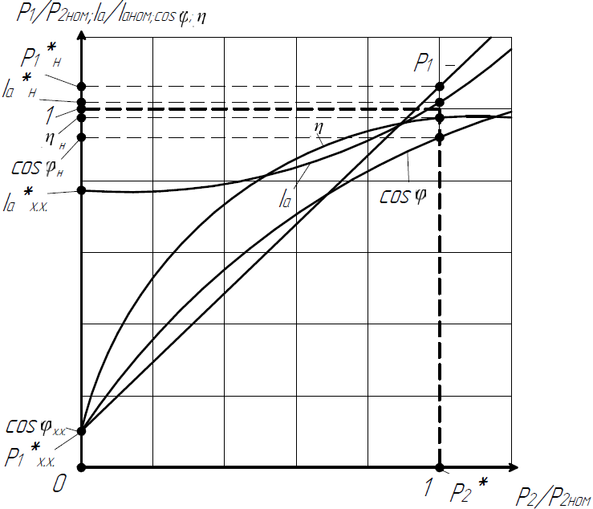

Рис. 6.3. Робочі характеристики

Струм двигуна при холостому ході є практично реактивним. У міру зростання навантаження зростає активна складова струму, в зв'язку з чим залежність струму *Ia* від потужності *Р2* є нелінійної. Крива *η=f(P2)* має характер, загальний для всіх електричних машин. Синхронні двигуни можуть працювати з *cosφ=1*, але зазвичай їх розраховують на роботу при номінальному навантаженні з випереджаючим струмом, при цьому *cosφном=0,9-0,8*. В цьому випадку поліпшується сумарний *cosφ* мережі, від якої живляться синхронні двигуни, так як створювана ними випереджальна реактивна складова струму *Ia* компенсує відстаючу реактивну складову струму асинхроннних двигунів. Залежність *cosφ=f(P2)* при роботі машин з перезбудженням має максимум в області *P2>Pном*. При зниженні *Р2* величина *cosφ* зменшується, а реактивна потужність, яка віддається в мережу - зростає.

Електромеханічні характеристики СД *ω=f(M)* представлено на рис.6.4:

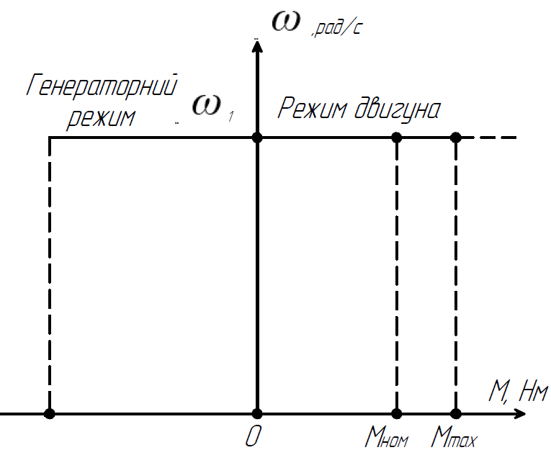

Рис. 6.4. Електромеханічні характеристики *ω=f(M)*

Стійкий режим роботи синхронного двигуна знаходиться в межах *М<Mmax*. При М>*Mmax* двигун переходить в нестійкий режим.

**Переваги і недоліки синхронного двигуна в порівнянні з асинхронним.**

Синхронні двигуни мають наступні властивості:

а) можливість роботи при *cosφ=1*; це призводить до покращення *cosφ* мережі, а також до скорочення розмірів самого двигуна синхронного двигуна, так як його струм менше струму асинхронного двигуна тієї ж потужності. При роботі з випереджаючим струмом синхронні двигуни слугують rенераторами реактивної потужності, яка надходить в асинхроні двигуни, що знижує споживання цієї потужності від генераторів електростанцій;

6) меншу чутливість до коливань напруги, так як його максимальний момент пропорційний напрузі в першій степені(а не квадрату напруги);

в) сувору постійність частоти обертання незалежно від механічного навантаження на валу.

Недоліками синхронних двигунів є:

а) складність конструкції;

6) порівняльна складність пуску в хід;

в) труднощі з регулюванням частоти обертання, яке можливо тільки шляхом зміни частоти живлячої напруги.

Зазначені недоліки синхронних двигунів роблять їх менш вигідними, ніж асинхронні двигуни, при обмежених потужностях до 100 кВт. Однак при більш високих потужностях, коли особливо важливо мати високий *cosφ* і зменшені габаритні розміри машини, синхронні двигуни краще асинхронних.

***Опис лабораторної установки***

Лабораторна установка містить у собі: машинний агрегат, що складається із синхронного двигуна (без короткозамкненої обмотки ро­тора) і навантажувальної машини постійного струму незалежного збу­дження; пристрій синхронізації; джерело регульованого постійного струму; вимірювальні і регулюючі апарати.

***Методичні вказівки***

1. На практиці широко застосовується метод асинхронного пуску синхронних двигунів. Однак для використання цього методу конструк­ція ротора синхронного двигуна повинна передбачати наявність дода­ткової короткозамкненої обмотки (на зразок короткозамкненої обмотки асинхронного двигуна). Практично запуск синхронного двигуна з корот- козамкненою обмоткою мало чим відрізняється від запуску асинхрон­ного двигуна.

Крім цього методу, застосовуються й інші методи пуску. Напри­клад, метод пуску за допомогою спеціального допоміжного двигуна. У даній лабораторній роботі пропонується використовувати останній ме­тод, що передбачає синхронізацію синхронного двигуна з мережею живлення, аналогічну синхронізації синхронних генераторів перед включенням їх у рівнобіжну роботу .

Як допоміжний двигун у даній роботі використовується наванта­жувальна машина, що працює в режимі двигуна (перемикач 5/12 пови­нен знаходитися в положенні І). Навантажувальну машину запускають, поступово зменшуючи опір резистора R1, (див. рис. 6.1). Резистор R2 повинен мати нульовий опір у період пуску.

Рекомендується зняти U - подібні характеристики при Р2 =0, Р2=0,25 P2ном, Р2=0,5 Р2ном.

Порядок проведення досліджень:

після пуску двигуна відключають QF2, тобто відключають жив­лення двигуна постійного струму;

струм збудження синхронного двигуна встановлюють таким, щоб струм в обмотці статора був мінімальним, тобто нормальним.

Це від­повідає роботі синхронного двигуна з *cosφ1*=1,0.

Далі дослідження проводять у бік зменшення струму збудження від установленого значення (при *cosφ1* =1,0) і у бік збільшення, робля­чи 5-6 вимірів. Змінювати струм збудження рекомендується доти, поки струм h у статорній обмотці не стане рівним номінальному: І1= І1ном

Для проведення досліджень із зняття U - подібної характеристики при Р2=0,25 P2ном, Р2=0,5 Р2ном необхідно перемикач SА2 поставити в положення 2, перевести навантажувальну машину в генераторний ре­жим/ і напругу в колі ротора цієї машини підтримувати постійною.

1. Для зняття робочих характеристик необхідно навантажувальну машину перевести в генераторний режим, тобто переключити SA з по­ложення 1 у положення 2. Збільшення навантаження синхронного дви­гуна забезпечується зменшенням опору резистора R1, а потім збіль­шенням опору резистора R2.
2. Залежність струму в статорній обмотці і *cosφ1* від струму збу­дження синхронного двигуна (як і у випадку із синхронним генерато­ром) характеризується U - подібною кривою синхронного двигуна. Ця залежність визначається при постійному моменті двигуна: I1=f(IB), при U1= const і Р2= Мω = const.

4. Синхронний двигун, що працює з деяким недонавантаженням, може бути використаний з метою поліпшення коефіцієнта потужності електричної мережі, тобто як так званий генератор реактивної потуж­ності.

Для цього необхідно його перезбудити - збільшити струм збу­дження в порівнянні зі струмом збудження при *cosφ1*=1,0.

В обмотці статора двигуна струм U буде збільшуватися і випереджати напругу мережі Uc. У цьому випадку синхронний двигун буде генерувати реактивну потужність, що споживається споживачами (асинхронними двигунами, трансформаторами і т.д.) електричної енер­гії, приєднаними до тієї ж мережі. Це призводить до зменшення спожи­вання реактивної потужності з мережі, тобто до підвищення коефіцієн­та потужності мережі *cosφc*.

У даній лабораторній роботі пропонується зняти дослідні дані для визначення залежності Q, I1а, I1р, Iв *cosφ1* від навантаження на валові синхронного двигуна при U1 = const, I1= const, f= const.

Дослідження доцільно починати при номінальному навантаженні двигуна:

P2= P2ном, І1= І1ном *cosφ1*=1,0 і закінчувати в режимі х.х.

Зміна корисної потужності двигуна досягається зміною режиму роботи навантажувальної машини.

Умова I1=const забезпечується зміною струму збудження син­хронного двигуна.

***Методичні вказівки до розрахункової частини***

Відповідно до рекомендацій ДСТ 1828-66 корисну потужність синхронного двигуна можна визначити в такий спосіб, Вт:

Р2 = Р1-∆Рел-∆Рх-∆Рдоб,

де Р1 - споживана потужність; ∆РЕЛ=3I12R1 - електричні втрати; ∆РХ - потужність, споживана синхронним двигуном у режимі х.х., втрати в сталі і механічні втрати агрегату; ∆РДОД = 0,005Р2ном – додаткові втрати.

Інші розрахункові дані визначаються з виразів:





***Запитання для самоперевірки***

1. Методи пуску синхронних двигунів.
2. Чому при пуску за допомогою допоміжного двигуна необхідно синхронізувати двигун з мережею?
3. Які вимоги необхідно виконувати при синхронізації двигуна з мережею?
4. Якою робочою характеристикою принципово відрізняється синхронний двигун від асинхронного?
5. З яким созф може працювати синхронний двигун?
6. Чи можна одержати режим роботи синхронного двигуна з соБф =1 при заданому навантаженні?
7. У яких випадках синхронний двигун може працювати в режимі генератора реактивної потужності (реактивного струму) і що для цього необхідно зробити?

*Лабораторна робота №7*

**Дослідження робочих та електромеханічних характеристик двигуна постійного струму паралельного збудження при зміні опору в колі якоря та зміні струму збудження**

***Мета роботи:*** вивчити конструкцію двигуна постійного струму паралельного збудження і набути практичних навичок у збиранні схем при дослідному вивченні двигуна для отримання даних його регулювальних, робочих та механічних характеристик;

-отримати експериментальне підтвердження теоретичних відомостей про властивості двигунів постійного струму паралельного збудження.

***Програма роботи***

1. Ознайомитися з конструкцією і з принциповою електричною схемою стенду дослідження електромеханічних та робочих характеристик двигуна постійного струму паралельного збудження (рис. 7.1).

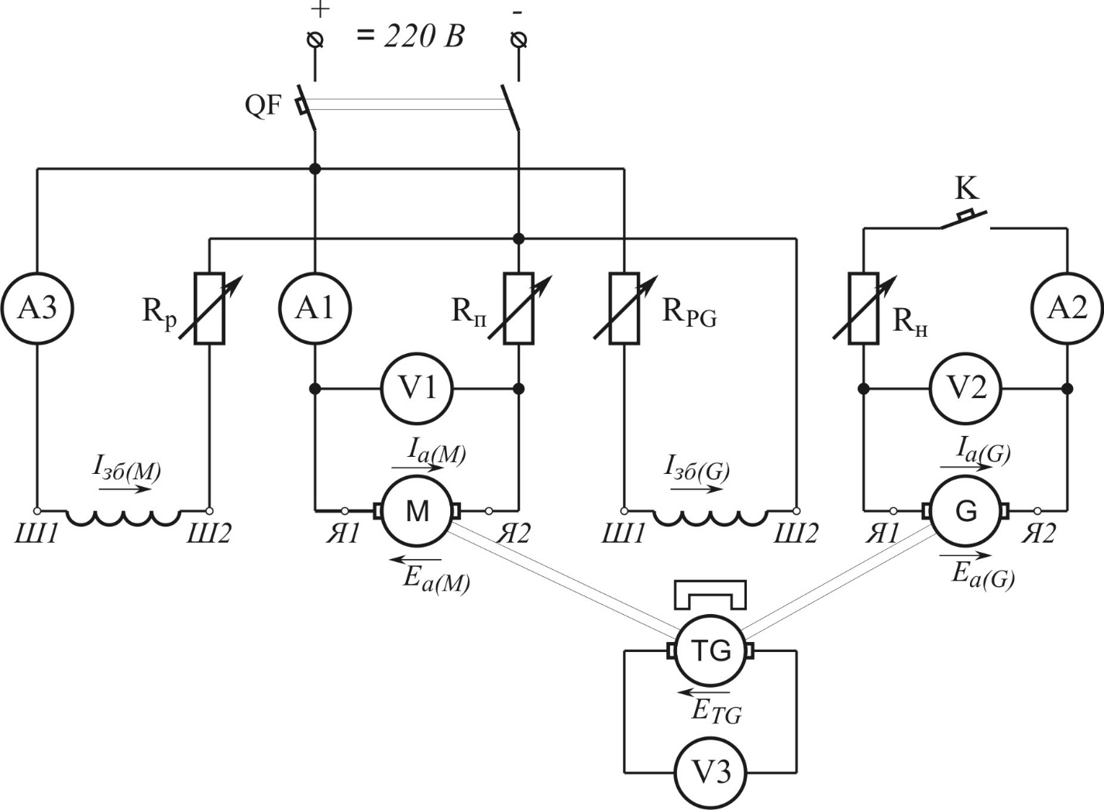

Рис. 7.1. Принципова електрична схема стенду для дослідження генератора постійного струму паралельного збудження

2. Записати паспортні дані і дані вимірювальних приладів та регулюючих пристроїв в таблицю 7.1.

*Таблиця 7.1*

***Технічні характеристики електричних машин, вимірювальних пристроїв та апаратів***

|  |  |  |  |
| --- | --- | --- | --- |
| №/п | Найменування | №/п | Найменування |
| 1 | M – двигун постійного струму  *Pном* = ____ Вт; *Uном* = ____ В;  *Iном* = _____ А; n*ном* = _____ об/хв | 5 | Rр, RPG – реостат  *R* = 300 Ом; *I* = 2 А |
| 6 | Rп, Rн – реостат  *R* = 7,5 Ом; *I* = 10 А |
| 2 | G – генератор постійного струму  *Pном* = ____ Вт; *Uном* = ____ В;  *Iном* = _____ А; n*ном* = _____ об/хв | 7 | QF1 – автоматичний вимикач  *Iр* = 25 А |
| 8 | A1, A1 – амперметр 0-5/10 А |
| 3 | TG – тахогенератор  *CTG* = ____ об/хв ∙В | 9 | A3 – амперметр 0-0,5/1/2 А |
| 10 | V1, V2 – вольтметр 0-150/300 В |
| 4 | К – ключ | 11 | V3 – вольтметр 0-75/150 В |

3. Зняти дані та побудувати робочі характеристики двигуна.

4. Зняти дані та побудувати швидкісні та механічні характеристики двигуна в рушійному (основному) режимі.

5. Скласти звіт та зробити висновки з виконаної роботи.

***Підготовка до роботи***

1. Повторити теоретичний матеріал: принцип дії і будова двигуна постійного струму; рівняння моментів для двигуна; частота обертання двигуна постійного струму і способи її регулювання(при зміні опору в колі якоря та зміні струму збудження); пуск двигунів постійного струму; двигун постійного струму паралельного збудження – принципова схема; регулювальна, робоча та механічна характеристика двигуна постійного струму.

2. Підготувати в робочому зошиті таблиці для занесення результатів дослідів та координатні сітки для побудови графіків.

***Порядок виконання роботи***

Схема з’єднань (рис.7.1) містить у собі вольтметр V1 для контролю за напругою в мережі і два амперметри: A1 – для виміру робочого струму, споживаного двигуном з мережі, A3 – для виміру струму в обмотці збудження. Крім того, у схемі є два реостати: Rп – пусковий реостат для обмеження пускового струму і Rp – регулювальний реостат для регулювання величини струму в обмотці збудження. Як навантажувальний пристрій у схемі передбачений генератор постійного струму незалежного збудження. Для контролю напруги в колі якірної обмотки генератора використовується вольтметр V2, для вимірювання струму - амперметр A2. Крім того, в електричному колі генератора містяться два реостати: Rн – реостат для зміни навантаження та RPG – реостат для регулювання величини струму в обмотці збудження генератора.

***Пуск двигуна постійного струму***

Перш ніж вмикати двигун у мережу, необхідно поставити важіль пускового реостата Rп в положення, яке відповідає найбільшому опору реостата, а повзунок регулювального реостата Rp поставити в положення мінімального опору (у цьому випадку струм збудження, а отже, і магнітний потік будуть найбільшими, що буде сприяти зменшенню пускового струму двигуна).

Після замикання автоматичного вимикача QF поступово повзунком реостата Rп переводять у положення найменшого опору, а потім за допомогою регулювального реостата Rp встановлюють необхідну частоту обертання.

При зборці схеми необхідно звернути особливу увагу на надійність усіх з’єднань у ланцюзі обмотки збудження, а при роботі двигуна і його регулюванні варто стежити, щоб ці з’єднання не порушувалися. Така обережність викликана небезпекою «розносу» двигуна при обриві в ланцюзі збудження.

Для реверса (зміни напрямку обертання) двигуна необхідно змінити напрямок струму або в обмотці збудження, або в обмотці якоря. Якщо ж одночасно змінити напрямок струму в обох обмотках, то реверса не відбудеться. У цьому можна переконатися, помінявши місцями проводи.

***Робочі характеристики***

Робочі характеристики двигуна *n=f(P2)(ω=f(P2))*, *Iа(M)=f(P2)*, *M2=f(P2)*, *ηM=f(P2)* являють собою залежність частоти обертання *n*, споживаного струму *Iа(M)*, корисного (навантажувального) моменту *M2*, коефіцієнту корисної дії (ККД) *ηM*, від корисної потужності *P2* при незмінних значеннях струму збудження *Iзб(M)* = *const*.

Для отримання даних, необхідних для побудови робочих характеристик, вмикають двигун та навантажують його до номінального струму *Iа(M)* = *Iном* при номінальній частоті обертання *n*= *nном*; при цьому знімають показники амперметрів A1 та A3 і вольтметра V1; приладів навантажувального генератора – вольтметра V2 та амперметра A2, а також частоту обертання *n* тахогенератора TG, об/хв. Потім поступово зменшують навантаження до ХХ через приблизно однакові інтервали струму навантаження. Показники перелічених приладів заносять до таблиці 7.2. Всього знімають не менше п’яти показників.

*Таблиця 7.2*

***Експериментальні дані та розрахункові величини електромеханічних та робочих характеристик двигуна постійного струму***

|  |  |  |  |  |  |  |  |  |  |  |
| --- | --- | --- | --- | --- | --- | --- | --- | --- | --- | --- |
| Номер  вимірю-  вання | Дослідні дані | | | | | | Розрахункові дані | | | |
| *I* 5,  А | *U* 1,  В | *I* 1,  А | *U* 2,  В | *I* 2,  А | *n, об/хв* | P1,  Вт |  | *ω* рад/с | *M*1,  Н.м |
| Природна механічна характеристика(*Rп* =0) при Uном=220В, Rp=0 | | | | | | | | | | |
| 1….5 |  |  |  |  |  |  |  |  |  |  |
| Штучна механічна характеристика при генераторному гальмуванні  (*Rп1*=0,35 *Rп*) при Uном=220В, Rp=0 | | | | | | | | | | |
| 1….5 |  |  |  |  |  |  |  |  |  |  |
| Штучна механічна характеристика при зміні опору в колі якоря  (*Rп2* =0,7 *Rп*) при Uном=220В, Rp=0 | | | | | | | | | | |
| 1….5 |  |  |  |  |  |  |  |  |  |  |
| Штучна механічна характеристика при зміні опору в колі якоря  (*Rп3*= *Rп*) при Uном=220В, Rp=0 | | | | | | | | | | |
| 1….5 |  |  |  |  |  |  |  |  |  |  |
| Штучна механічна характеристика при зміні потоку збудження  (*Rр1*=0,3*Rр*) при Uном=220В, Rп=0 | | | | | | | | | | |
| 1….5 |  |  |  |  |  |  |  |  |  |  |

Значення споживаної потужності *P1* визначається за виразом, Вт:

*P1* = *UM ∙ Iа(M)*; (7.1)

Корисна потужність, Вт:

*P2* = *UG ∙ Iа(G)* / *ηG*, (7.2)

де *ηG* = 0,85 – коефіцієнт корисної дії генератора.

Коефіцієнт корисної дії двигуна:

*ηM* = (*P1*/ *P2*)*∙*100%. (7.3)

Кутова швидкість обертання валу, рад/с:

*ω* = *n /9,55*. (7.4)

Корисний момент:

*M2* = *P2/ ω*. (7.5)

Після розрахунків будують робочі характеристики двигуна: *Iа(M)* = *f*(*P2*), *M2* = *f*(*P2*), *ηM* = *f*(*P2*) та *n* = *f*(*P2*) в одних осях координат (рис.7.2).

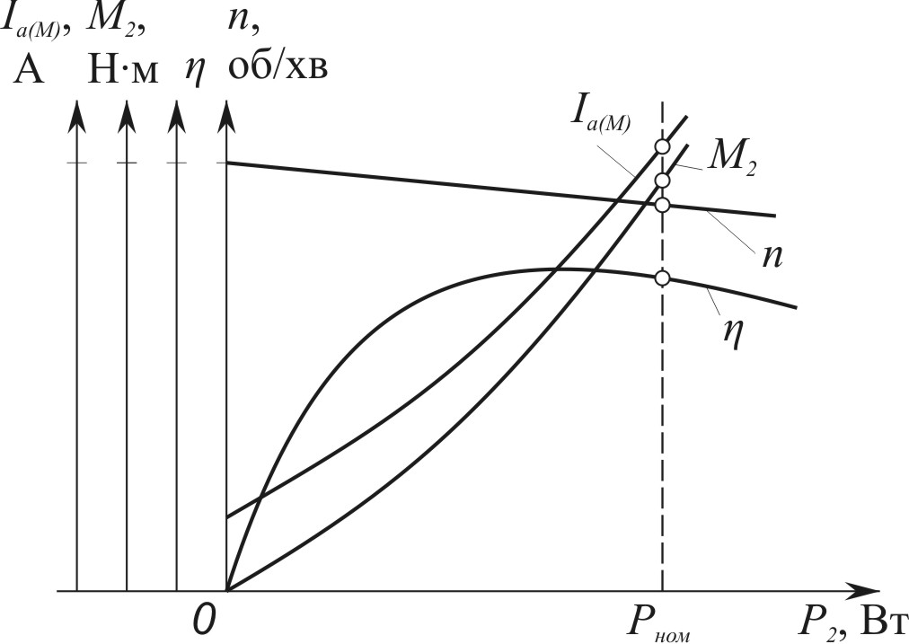

Рис.7.2. Робочі характеристики електродвигуна постійного струму з паралельним збудженням

***Швидкісна та механічна характеристики***

Швидкісна характеристика електродвигуна постійного струму *ω = f (Iа(M))* являє собою залежність кутової швидкості обертання *ω* від струму в обмотці якоря *Iа(M)* при незмінному струмі збудження *Iзб(M)* = *const* та номінальній підведеній напрузі *UM* = *const*.

Рівняння швидкісної характеристики *ω* = *f*(*Iа(M)*) має вигляд:

. (7.6)

Механічна характеристика електродвигуна постійного струму *ω = f (M)* являє собою залежність кутової частоти обертання *ω* від моменту *M*при незмінному струмі збудження *Iзб(M)* = *const* та номінальній підведеній напрузі *UM* = *const*.

Рівняння механічної характеристики *ω* = *f*(*M*) має вигляд:

 , (7.7)

де *M* = *ceIа(M)*Φ– електромагнітний момент, Н∙м; *ce* =*pN/(2πa)* – постійний коефіцієнт; Φ - основний магнітний потік, Вб; *R* – електричний опір ланцюга якоря електродвигуна, Ом:

*R* = ∑*Ra* + *Rдод*; (7.8)

*Ra* – опір обмоток в ланцюгу якоря, зведений до робочої температури; *Rдод* – додатковий опір, увімкнений в ланцюг якоря електродвигуна (в цій лабораторній роботі в якості *Rдод* може виступати *RП*).

В режимі ідеального ХХ струм в ланцюгу якоря *Iа(M)* = 0, а отже, і момент *M* = 0, тому кутова швидкість обертання в режимі ідеального ХХ, рад/с:

*ω0* = *UM*/*ce*Φ. (7.9)

При обчисленні кутової швидкості двигуна постійного струму, необхідно знати чисельне значення виразу. Це значення визначається з формули (4.6), з врахуванням (4.8), тобто:

*ce*Φ= (*UM* - *Iном Ra*) / *ωном*, (7.10)

де номінальні значення струму *Iном*, напруги *UM* та *ωном* = *nном* /9,55 визначаються по паспортним даним, а опір якірного кола *Ra* визначається дослідним шляхом або по формулі

*Ra* = 0,5(1- *ηM*)*Uном/ Iном*. (7.11)

Таким чином, рівняння швидкісної та механічної характеристик можна звести до вигляду:

*ω* = *ω0 - Δω*, (7.12)

де *Δω* – зміна кутової швидкості обертання, викликана навантаженням двигуна.

Залежність *Δω* від струму навантаження *Iа(M)* визначається виразом

*Δω* = *- Iа(M)Ra*/(*ce*Φ), (7.13)

а залежність *Δω* від моменту навантаження має виглад:

*Δω* = *- MR*/(*ce2*Φ*2*). (7.14)

Таким чином, як це випливає з (7.13), швидкісна та механічна характеристики електродвигуна являють собою прямі лінії (рис. 7.3).

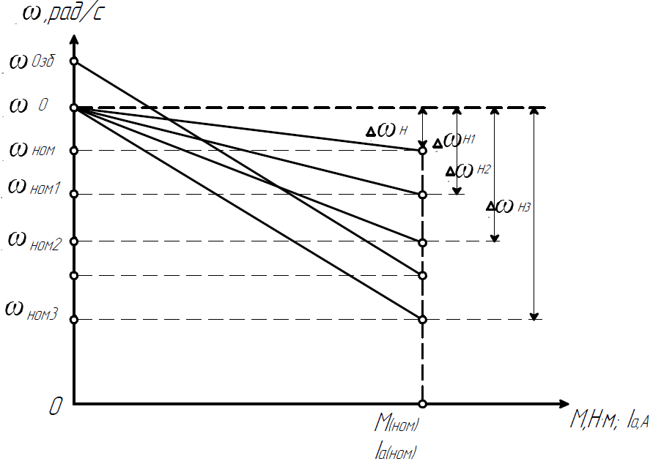

Рис.7.3. Швидкісна та механічна характеристики електродвигуна постійного струму з паралельним (незалежним) збудженням

Вирази (7.13) і (7.14) показують, що зміна кутової швидкості обертання електродвигуна, обумовлена зміною його навантаження, прямо пропорційна опору ланцюга якоря *R* = ∑*Ra* + *Rдод*. Тому найменшому опору в колі якоря *R* = ∑*Ra* відповідає найменша зміна кутової швидкості обертання *Δω*. В цьому випадку швидкісна і механічна характеристики електродвигуна є найбільш твердими. Такі характеристики називають природніми.

Якщо ж до ланцюга якоря ввести додатковий опір, тобто якщо *R* = ∑*Ra* + *Rдод*, або до ланцюга обмотки збудження *Rзб* + *Rp*, то вплив навантаження на величину *Δω* стає більш значним, характеристики електродвигуна стають м’якими і їхній кут нахилу до вісі абсцис збільшується (криві 2 і 3, див рис.4.3). Такі характеристики називають штучними (реостатними).

Усі характеристики електродвигуна незалежно від величини опору кола якоря крім додаткового опору в ланцюгу збудження перетинаються в точці ідеального ХХ.

Як зазначалося, швидкісні і механічні характеристики електродвигуна постійного струму паралельного (незалежного) збудження прямолінійні. У зв’язку з цим положення кожної з цих характеристик визначається двома точками. Однією з них є точка ідеального ХХ з координатами *Iа(M) =* 0 чи *M =* 0, а іншою – точка номінального навантаження в руховому (основному) режимі з координатами *Iном* чи *Mном*. Якщо в ланцюзі якоря немає додаткового опору (*R* = ∑*Ra*), то координати точки номінального навантаження визначаються паспортними даними електродвигуна. Якщо ж до ланцюга якоря включений додатковий опір (*R* = ∑*Ra* + *Rдод*), то при номінальному струмі якоря *Iном* кутова швидкість обертання (рад/с), буде мати вигляд:

. (7.15)

Після розрахунку значення обертаючого моменту (*M2*, Н∙м):

*M2* = *P2/ ω*, (7.16)

де *ω* = *n*/9,55 – кутова швидкість обертання ротора (рад/с),

та електромагнітного моменту (*M1*, Н∙м):

*M1* = *P1/ ω0*, (7.17)

будують швидкісну механічну характеристику *ω* = *f*(*M*).

***Список літератури***

1. Електромеханічні системи автоматизованого керування та електроприводи: навч. посібник /за ред. М.Г. Поповича. - К: Либідь, 2005. - 680 с.
2. Попович М.Г. Теорія електроприводу / М.Г. Попович, М Г. Борисик, В.А. Гаврилюк. -К.: Вища шк., 1993. -494 с.
3. Лавриненко Ю.М. Електропривід. Підручник за ред., Лавриненко Ю.М Вид. 2-е, доп. і перероб., Київ, Ліра-К., 2009,503 с.
4. Видмиш А.А., Ярошенко Л. В. Основи електропривода. Теорія та практика. Частина 1. / Навчальний  посібник. – Вінниця: ВНАУ, 2020. – 387 с.
5. Колб Ант. А, Колб А. А. Теорія електроприводу: Навчальний посібник. – 2-е вид. перероб. і доп. –Д., Національний гірничий університет, 2011. – 540 с.
6. ДСТУ 3120-95 Електротехніка. Літерні позначення основних величин.Затверджено та надано чинності наказом Держстандарту України. Київ. від 09 жовтня 1997 р. № 620.

Навчально-методичне видання

АВТОМАТИЗОВАНИЙ ЕЛЕКТРОПРИВОД

В БУДІВНИЦТВІ

Методичні вказівки

та завдання до виконання практичних занять на лабораторних стендах для здобувачів першого (бакалаврського)

рівня вищої освіти

спеціальності 174 «Автоматизація, комп’ютерно – інтегровані технології та робототехніка»

Укладач: **Голенков** Геннадій Михайлович

МІНІСТЕРСТВО ОСВІТИ І НАУКИ УКРАЇНИ

КИЇВСЬКИЙ НАЦІОНАЛЬНИЙ УНІВЕРСИТЕТ БУДІВНИЦТВА І АРХІТЕКТУРИ

**АВТОМАТИЗОВАНИЙ ЕЛЕКТРОПРИВОД**

**В БУДІВНИЦТВІ**

**Методичні вказівки**

та завдання до виконання практичних занять на лабораторних стендах для здобувачів першого (бакалаврського) рівня вищої освіти спеціальності 174 «Автоматизація, комп’ютерно – інтегровані технології та робототехніка»

Всі цитати, цифровий та фактичний

матеріал, бібліографічні відомості

перевірені. Написання одиниць

вимірювання відповідає стандартам

Підпис авторів ___________________________________________

«___» ____________ 2024 р.

Відповідальний за випуск __________________________________

«___» ____________ 2024 р.

Голова методичної комісії спеціальності ______________________

«___» ____________ 2024 р.

Голова методичної комісії факультету ________________________

«___» ____________ 2024 р.

Київ 2024